Управление образовательными системами

Тема опыта: «Формирование у старших дошкольников навыка безопасного поведения на дороге посредством использования компьютерных технологий»

Авторы опыта: Калмыкова Ольга Павловна, заведующий, Сечина Людмила Ивановна, старший воспитатель муниципального бюджетного дошкольного образовательного учреждения детского сада комбинированного вида № 45 г. Белгорода.

Победитель регионального конкурса «Зеленый огонек» 2018 г. среди дошкольных образовательных учреждений городских округов и муниципальных районов.

Раздел I.
Информация об опыте

Условия возникновения и становления опыта.
Муниципальное бюджетное дошкольное образовательное учреждение детский сад комбинированного вида №45 г. Белгорода расположен по адресу: 308001, г. Белгород, ул. Октябрьская, д.86 а. В детском саду функционируют 6 групп. Педагогический коллектив, обеспечивающий образовательный процесс, состоит из 18 человек из них, 94 % педагогов имеют квалификационные категории.
Информационная учебно-методическая и техническая база ДОУ соответствует современным требованиям и обеспечивает реализацию образовательной программы дошкольного образования МБДОУ д/с № 45 г. Белгорода, разработанной с учетом примерной основной образовательной программы дошкольного образования «Детство», под редакцией Т.И. Бабаевой.
МБДОУ д/с №45 расположен в центре города, окруженном дорогами с интенсивным движением. Вблизи находятся ряд социокультурных объектов: МАОУ «Центр образования №1», МБОУ СОШ №48, МБУ ДО «Детская школа искусств №1 города Белгорода», МБОУ «Гимназия №12», которые посещают дошкольники. Задача педагогов ДОУ - научить каждого воспитанника свободно ориентироваться в потоке уличного движения, а безопасное поведение должно войти в их привычку.
Одной из задач «Программы развития МБДОУ д/с №45 на 2016-2021г.г.» является внедрение модели взаимодействия с родителями и педагогами на основе компьютерных технологий. Цель деятельности педагогического коллектива в данном направлении – повышение эффективности формирования у дошкольников навыков безопасного поведения на улицах города посредством использования компьютерных технологий образовательной деятельности.
По данным ГИБДД УМВД России по Белгородской области основной причиной детского дорожно-транспортного травматизма остается несоблюдение Правил дорожного движения и соответствующих им требований безопасного поведения на дороге детьми и взрослыми. С начала 2018 года с участием несовершеннолетних в возрасте до 16 лет на территории региона совершено 103 ДТП, в которых 110 детей получили ранения. В 47 случаях дети находились в качестве пассажиров транспортных средств. Рост таких ДТП составляет -11,9%. В них получили травмы 53 ребенка. При этом число выявленных нарушений, связанных с перевозкой юных пассажиров до 7,2 тысяч нарушений.
Проведенный в 2015 году анализ скрининг-исследования среди родителей воспитанников показал следующее: 100% родителей (законных представителей) являются подписчиками социальных сетей «Одноклассники», «Вконтакте», «Фейсбук», «Инстаграм». Из них 84% заходят в сети ежедневно. 67% считают, что в социальных сетях много полезной и интересной информации, включая для детей дошкольного возраста. 72% родителей нуждаются в помощи по обучению ребенка правилам дорожного движения; у 60% не хватает имеющегося опыта для этого, а иногда и свободного времени.
Наблюдения педагогических мероприятий с детьми в ДОУ показал, что современным детям мало интересны традиционные формы обучения. Дети неактивно включаются в деятельность, слабо проявляют свою включенность в образовательный процесс.
Скрининг- исследование среди детей старшего дошкольного возраста показал: 42% детей не имеют необходимых компетенций в области безопасного поведения на дороге(не развиты практические навыки безопасного поведения в различных ситуациях дорожного движения, творческие способности, мышление, воображение, коммуникативные навыки, не сформированы предпосылки для поисково - познавательной творческой деятельности, интеллектуальной инициативы). 66% детей владеют информационно - коммуникативными технологиями(могут играть с помощью гаджетов, знают клавиатуру, знают алгоритм входа в интернет).
Таким образом, была выявлена необходимость активизации деятельности ДОУ в направлении формирования знаний и умений у старших дошкольников в области безопасного поведения на дороге посредством компьютерных технологий. Учитывая особую значимость работы в данном направлении и то обстоятельство, что детский сад является самой первой ступенью в системе непрерывного образования, в творческом коллективе назрела необходимость в поиске эффективных методов работы с детьми и их родителями в части формирования навыков безопасного поведения на дороге.

Актуальность опыта.
Сложившееся положение с детским дорожно-транспортным травматизмом в регионе и городе, по оценке ГУ ГИБДД МВД России, свидетельствует о неумении правильно ориентироваться в дорожной обстановке, что является следствием недостаточного внимания к проблемам предупреждения детского травматизма, в первую очередь, со стороны родителей воспитанников, являющихся первыми и главными лицами в воспитании у детей культуры безопасного поведения на улице.
Уровень аварийности в регионе и городе Белгороде с участием несовершеннолетних, а также число погибших и число пострадавших в дорожно-транспортных происшествиях детей и подростков в возрасте до 16 лет продолжает оставаться недопустимо высоким.
Закон «Об образовании в РФ» зафиксировал миссию дошкольного образования: «Дошкольное образование направлено на формирование общей культуры, развитие физических, интеллектуальных, нравственных, эстетических и личностных качеств, формирование предпосылок учебной деятельности, сохранение и укрепление здоровья детей дошкольного возраста» (Федеральный Закон «Об образовании в РФ», ст. 64). В данной формулировке нашли отражение те направления развития дошкольного образования, которые являются основополагающими в настоящее время, в том числе и в формировании социальных ключевых компетентностей дошкольников.
Актуальность данной проблемы обусловлена не только возрастными психофизическими особенностями дошкольников, недостаточной сформированностью у них процессов саморегуляции, адекватной оценки происходящего на дороге, но и не умением с педагогической стороны найти нужные формы и методы работы с детьми для формирования навыков безопасного поведения на дороге.
Таким образом, возникли противоречия:
• между высоким уровнем ДТП с участием детей и пренебрежительным отношением родителей, общественности к проблеме неукоснительного выполнения правил поведения на дороге всеми участниками дорожного движения;
• между требованиями государственных стандартов к вопросу безопасности дошкольников и недостаточной комплексной проработкой этого вопроса в условиях ДОУ;
• между необходимостью формирования у дошкольников социальной роли участника дорожного движения и неадаптированностью правил дорожного движения к детскому восприятию;
Противоречия стали условием углубленного изучения данной проблемы и обобщения опыта работы.

Ведущая педагогическая идея опыта.

Ведущей педагогической идеей опыта является формирование навыка в области безопасного поведения на дороге у старших дошкольников посредством использование компьютерных технологий в условиях ДОУ.

Длительность работы.
Работа по данной проблеме охватывает период с сентября 2015 года по декабрь 2018 года и разделена на несколько этапов:
1этап – аналитико-диагностический (сентябрь 2015г. - ноябрь 2015г.) предполагал обнаружение проблемы, разработку направлений деятельности МБДОУ д/с №45 г. Белгорода в части профилактики ДДТТ, изучение опыта работы образовательных организаций горда Белгорода (ДОУ №№49,56,88,89) других регионов РФ (Санкт Петербург, Сургут). Проведение анкетирования среди родителей воспитанников старшего дошкольного возраста и педагогического мониторинга среди обучающихся старших групп в части изучения уровня формирования социальных компетентностей, изучение, анализ и отбор компьютерных и интерактивных технологий, как наиболее эффективных в части профилактики ДДТТ.
2 этап — практический (декабрь 2015г. - сентябрь 2018г. ). На данном этапе разработаны направления деятельности МБДОУ, отобраны эффективные технологии, методы и формы для их внедрения в образовательную деятельность с детьми. Разработан и реализован тематический план образовательной деятельности с детьми старшего дошкольного возраста и родителями (законными представителями) с использованием компьютерных технологий (образовательная деятельность в интерактивном кабинете «Зна-ка», рисование в компьютерной программе PowerPoint, компьютерные игры, запись видео – блогов для родителей воспитанников на YouTubeканал). Открыта онлайн площадка в социальной сети «Одноклассники». Разработан перспективный план мероприятий в группе «Юный пешеход. Внимание дети!», проведение в группе фотоконкурсов, конкурсов рисунков, размещение проблемных ситуаций в новостной ленте. Создание электронной библиотеки художественной литературы для родителей по обучению детей правилам безопасного поведения на дороге.Созданы условия (кадровые, материально-технические, финансовые) в МБДОУ , направленные на профилактику ДДТТ среди дошкольников.
3 этап – аналитический (октябрь 2018 г. - декабрь2018 г.). Включил в себя итоговый педагогический мониторинг старших дошкольников уровня сформированности социальных компетентностей в части безопасного поведения старших дошкольников на дороге. Анализ степени включенности родителей (законных представителей) детей, посещающих МБДОУ в проблему профилактики ДДТТ. Обобщение опыта по данной проблеме.

Диапазон опыта
В опыте описывается система работы муниципального бюджетного дошкольного образовательного учреждения детского сада комбинированного вида № 45 г. Белгорода с детьми старшего дошкольного возраста. Педагогами подобран и систематизирован теоретический и практический материал, направленный на формирование навыка у детей старшего дошкольного возраста о правилах безопасного поведения на дороге посредством использования компьютерных технологий.
Материалы опыта будут интересны заведующим дошкольных образовательных учреждений, старшим воспитателям, воспитателям групп общеразвивающей и комбинированной направленности, студентам педагогических колледжей и педагогических университетов, родителям воспитанников.

Теоретическая база опыта.
Образовательный процесс по формированию у детей старшего дошкольного возраста навыков безопасного поведения на дорогах построен на концептуальных положениях ФГОС ДО.
Работа по предупреждению детского дорожного травматизма началась с изучения необходимой нормативно-правовой базы, которую Конвенция ООН о правах ребенка; Конституция Российской Федерации; Правила дорожного движения; Федеральный закон Российской Федерации от 10 декабря 1995г. №196-ФЗ (с изменениями от 2 марта 1999г., от 25 апреля 2002г., от10 января 2003 г., от 22 августа 2004 г.) «О безопасности дорожного движения»; Приказ Министерства образования № 354 «О повышении безопасности дорожного движения детей и учащихся России».
В ходе обобщения опыта использовалась следующая теоретическая терминология:
Технология -совокупность приемов, применяемых в каком – либо деле, мастерстве, искусстве.[11]
Компьютерная технология - это обобщённое название технологий, отвечающих за хранение, передачу, обработку, защиту и воспроизведение информации с использованием компьютеров.[11]
Профилактика - (др. греч. prophylaktikos — предохранительный) — комплекс различного рода мероприятий, направленных на предупреждение какого-либо явления и/или устранение факторов риска. [11]
Воспитание - целенаправленное формирование личности в целях подготовки её к участию в общественной и культурной жизни в соответствии с социокультурными нормативными моделями. [11]
Обучение - целенаправленное пробуждение и удовлетворение познавательной активности человека путем его приобщения к общим и профессиональным знаниям, способам их получения, сохранения и применения в личной практике [11].
Поведение человека - совокупность действий, в которых выражается его отношение к обществу, другим людям, к предметному миру. [11]
Безопасность -это не только сумма усвоенных знаний, а умение правильно вести себя в непредсказуемых ситуациях, поэтому главной задачей взрослых является стимулирование развития у детей самостоятельности и ответственности» - Р.Б. Стеркина.[11]
Интернет-это объединенные между собой компьютерные сети, глобальная мировая система передачи информации с помощью информационно-вычислительных ресурсов.[11]
Блогер-(англ. blog, от «weblog», «сетевой журнал или дневник событий») — это веб-сайт, основное содержимое которого — регулярно добавляемые записи, изображения или мультимедиа.[11]
Проблемой безопасности, профилактикой детского дорожно-транспортного травматизма, созданием системы деятельности по формированию основ культуры безопасности по Правилам дорожного движения, воспитанием осознанного безопасного поведения в окружающем мире, привитии здоровьесберегающих навыков, творческой активности ребенка, использовании разнообразных форм, методов и приемов в образовательном процессе занимаются отечественные педагоги, ученые: Н.Н. Авдеева, Т.И. Алиева, Е.П. Арнаутова, К.Ю. Белая, О.Л. Князева, Е.А. Козырева, Л.А. Кондрыкинской, Е.Ю. Протасова, Э. Я. Степаненкова, Р.Б. Стеркина. Обобщался опыт дошкольных учреждений в этом направлении А.Д. Добрушиным, В.Н. Зимониной, Н.И. Клочановым, Л.А. Комлевой, Л.В. Куцаковой, Е.А. Козловской, С.А. Козловским, С.И. Мерзляковой, И.С. Окуневым, В.Н. Сахаровой.
Особенности поведения детей дошкольного возраста, их психофизиологические особенности, поведенческие реакции, уровень и специфика развития психических процессов (внимание, мышление), уровень формирования произвольности (поведения, внимания) изучались такими учеными-психологами, как Д.Б.Эльконин, В.А.Крутецкий, Б.Г.Ананьев, Л.И.Божович.
В поисках наиболее эффективных средств обучения и воспитания на всех «этажах» системы российского образования сегодня обращаются к компьютерным технологиям. Использование компьютера, интерактивной доски, мультимедийной установки, социальной сети в целях воспитания и развития познавательных, творческих способностей ребенка, формирования его личности, обогащения интеллектуальной сферы помогает добиться устойчивого внимания и поддержания интереса дошкольника, усиления его мотивации. Компьютерные технологии позволяют существенно формировать у ребенка активную позицию субъекта обучения, систематизировать работу педагога. Так, в Швеции, по словам КетилаТ оргерсена, компьютерные технологии стали таким же привычным инструментом, как ученический карандаш [5]. На протяжении последних двадцати лет, – говорится в сообщении английской исследовательницы Мэри Стэйклум, – компьютерные технологии играют важную роль в расширении как формального, так и неформального педагогического сообщества [7].
Компьютерные технологии, социальные сети плотно вошли в жизнь современного дошкольника. Дети с большим интересом ведут свои YouTube - каналы, группы в социальных сетях, где свободно делятся своими впечатлениями, знаниями, накопленным опытом по ПДД.
Для формирования знаний и умений у дошкольников о безопасном поведении на дороге педагоги ДОУ в образовательном процессе используют социальные сети ОК, Vk.com, Instagram.com, в которых представляют консультационные материалы для родителей, для педагогов России, организуют фото-конкурсы, конкурсы рисунков по ПДД, участвуют в обсуждениях тем по профилактике ДДТТ.

Новизна опыта.
Новизна опыта заключается в использовании компьютерных технологий в образовательной деятельности педагогов с детьми старшего дошкольного возраста и их родителями, направленной на формирование навыков в области безопасного поведения на дороге и представленной системой педагогических мероприятий, объединенных в блоки («Опасные ситуации на дороге», «Пешеход на дороге», «Транспорт», «Дорожные знаки», «Службы спасения»).

РАЗДЕЛ II.

ТЕХНОЛОГИЯ ОПИСАНИЯ ОПЫТА
Цель педагогического опыта: формирование навыков о правилах безопасного поведения на дорогах у детей старшего дошкольного возраста посредством использования компьютерных технологий в образовательном процессе.
Задачи:
1. Формирование у воспитанников практических навыков безопасного поведения в различных ситуациях дорожного движения посредством компьютерных технологий.
2. Развитие у детей собственной познавательной активности, творческих способностей, мышления, воображения, коммуникативных навыков.
3. Формирование у дошкольников предпосылок для поисково-познавательной, творческой деятельности, интеллектуальной инициативы детей в игровой деятельности.
4. Формирование у детей практических навыков ведение собственных YouTube каналов, посредством видео - блогов.
5.Включение родителей в образовательный процесс по профилактике детского дорожно-транспортного травматизма как равноправных участников образовательныхотношений;
6.Повышение родительской компетентности в вопросах воспитания навыков безопасного поведения на дороге у старших дошкольников;
7.Повышение уровня личной ответственности родителей за жизнь своего ребенка.
8.Привлечение и обучение родителей (законных представителей) современным формам: ведение собственных YouTube каналов.
9.Включение родителей в группу «Юный пешеход. Внимание дети!» социальной сети ОК.
10. Обучение педагогов ДОУ использованию компьютерных технологий в различных образовательных ситуациях;
11. Расширение спектра образовательных ситуаций, позволяющих сформировать у детей навыки в области безопасного поведения на дороге;
12. Преобразование развивающей предметно-пространственной, информационно - коммуникативной среды в ДОУ, способствующей моделированию образовательных ситуаций, проживающих ребенком в реальных условиях
При этом работа осуществляется с учётом как общедидактических принципов: научности, систематичности и последовательности, доступности, наглядности, сознательности и активности, воспитывающего характера обучения, так и принципов оптимальных для реализации индивидуального подхода;
1. Принцип деятельности заключается в том, что дошкольник, получая знания не в готовом виде, а добывая их сам, осознает при этом содержание и формы своей деятельности, выступает в качестве равноправного участника - субъекта, понимает и принимает систему ее норм, активно участвует в их совершенствовании, что способствует активному успешному формированию его способностей.
2. Принцип минимакса заключается в том, что педагог предлагает каждому ребенку содержание образования на максимальном (творческом) уровне и обеспечивает его усвоение на уровне социально-безопасного минимума.
3. Принцип психологической комфортности предполагает снятие стрессообразующих факторов, создание доброжелательной атмосферы, ориентированной на реализацию идей педагогики сотрудничества.
4.Принцип вариативности предполагает развитие у дошкольников вариативного мышления, то есть понимания возможности различных вариантов решения проблемы, формирование способности к систематическому перебору вариантов и выбору оптимального варианта.
5. Принцип творчества предполагает максимальную ориентацию на творческое начало в деятельности дошкольников, приобретение ими собственного опыта творческой деятельности. Формирование способности самостоятельно находить решение нестандартных задач.
Работа по формированию знаний и умений о правилах дорожного движения, профилактику ДДТТ посредством использования компьютерных технологий предполагало поэтапную реализацию.
На 1 этапе (аналитико-диагностическом) педагогами проводился всесторонний анализ и обобщение литературных источников. Изучены современные учебно - методические пособия по правилам дорожного движения и предлагаемая программа обучения дошкольников безопасному поведению на дорогах города, подобран соответствующий диагностический инструментарий, определены формы и методы работы с детьми. Изучен опыт работы по профилактике ДДТТ ДОУ №56, ДОУ №89 ДОУ №49 г.Белгорода. Изучены и адаптированы под условия ДОУ методические пособия Н.И. Клочанова, А.И. Замалеева, О.Л.Князевой, Р.Б. Стеркиной, использованыв практической деятельности:
• Опросник для определения уровня знаний дошкольников по основам безопасности дорожного движения (Автор: Н.И. Клочанов); (Приложение 1)
• Диагностика представлений по ПДД (Автор: А.И. Замалеева ); (Приложение 2)
• Анкета для родителей «Я и мой ребенок на улицах города»(Приложение 3), по результатам которых был разработан перспективный план мероприятий педагогов с детьми и их родителями по формированию социальных компетентностей (Приложение 4). Диагностический инструментарий использован два раза в год на протяжении трех лет.
На 2 этапе — практическом.План разработан на 2 года и представлен 5-ю направлениями деятельности педагогов с детьми и их родителями. А также открытие онлайн-площадки для родителей воспитанников в социальной сети «Одноклассники». Деятельность социальной группы осуществляется согласно разработанному плану (Приложение 5).
Педагогические мероприятия с детьми проводятся 2 раза в неделю в образовательных областях «Социально-коммуникативное развитие» и «Познавательное развитие», длительностью – до 15 мин, с родителями (законными представителями) проводятся еженедельно в группе «Юный пешеход. Внимание дети!» в социальной сети ОК.
Для формирования навыков о правилах безопасного поведения на улицах города у дошкольников МБДОУ д/с №45оборудован интерактивный кабинет «Знай-ка» (Приложение 6). Он оснащён компьютерами с программным обеспечением. Ориентируясь на возраст воспитанников, педагоги используют игровой метод в обучении.
Для обобщения представлений у детей о правилах безопасного поведения на дороге воспитатели применяют электронные тренажеры, созданные в программе MicrosoftOfficePowerPoint, сервисы GoogleDocs, презентации MicrosoftOffice, PowerPoint. Презентации создаются в доступной форме для детей дошкольного возраста с учетом их возрастных особенностей. Темы презентаций охватывают большой объем программного материала по изучению правил дорожного движения детьми старшего дошкольного возраста. Использование компьютерных игр «Правила дорожного движения» (Приложение 7) в образовательной деятельности обеспечивает высокий уровень наглядности изучаемого материала. Развивает у дошкольников зрительную память, тактическое мышление и умение оперативно решать ситуационные задачи в различных дорожных условиях. Компьютерные игры используются на занятиях по обучению старших дошкольников ПДД в интерактивном кабинете «Знай-ка». На игру за компьютером отводится 10 минут в соответствии СанПиН 2.4.1.3049-13.
1 Блок «Опасные ситуации на дороге».Цель данного блока: сформировать представления детей об опасных ситуациях на дороге, возможных негативных последствиях. Данный блок включает в себя следующие педагогические мероприятия с дошкольниками с использованием компьютерных технологий в интерактивном кабинете «Знай-ка»:
-«Осторожно-опасность» (активизировать словарь: «перекресток», «пешеходный переход», «сигналы светофора», «дорожный знак», развивать внимание и память, воспитывать в детях соблюдение правил дорожной безопасности. На данном педагогическом мероприятии дети выполняют игровые задания за компьютером: «Перейди дорогу», Укажи сигнал светофора», «Какого знака не хватает» и др., просматривают мультфильм «Уроки тетушки Совы», в компьютерной игре «Дорога» дети помогают мальчику Пете перейти дорогу в положенном месте.)
-рисование в компьютерной программе PowerPoint «Внимание, дорога!»,
-«Детские игры» (компьютерные игры «Найди отличия», «Прогулка по городу», «Законы улицы», «Внимание, дорога!»);
- электронная презентация для детей и их родителей «Опасности на дороге», «Законы улицы»;
-видео – блог для родителей воспитанников «Какие книги о правилах дорожного движения я читаю детям дома» (воспитатель Федюшина Е.В.) на YouTubeканал «Соблюдаем ПДД» (Приложение 8).
С родителями (законными представителями): обсуждение темы «Как правильно переходить дорогу», конкурс рисунков «Переходи дорогу правильно» в группе «Юный пешеход. Внимание дети!» в социальной сети ОК.
2 Блок «Пешеход на дороге» Цель данного блока: уточнить и расширить знаний и умения детей о правилах дорожного движения для пешеходов:
Данный блок включает в себя следующие педагогические мероприятия с дошкольниками с использованием компьютерных технологий в интерактивном кабинете «Знай-ка»:
-«Изучаем правила дорожного движения» (цель образовательной деятельности: уточнить знания дошкольников о понятиях «тротуар», «проезжая часть», «пешеходы», формировать убеждение о необходимости соблюдать ПДД, развивать эмоциональную и личностную сферу дошкольников (чувство взаимопомощи и поддержки). На педагогическом мероприятии дошкольники с помощью магнитного игрового центра изучают правила безопасного перехода через проезжую часть. Система создания стенда включает три составляющие взаимодействия ребенка с транспортной системой города:
• ребенок - пешеход-дорога;
• ребенок-пассажир-транспорт;
• ребенок-игра-водитель(велосипед, самокат, ролики, санки)(Приложение 9).
-«Светофор - наш друг» (цель образовательной деятельности: закрепить знания и умения о безопасном поведении на улицах и проезжей части; способствовать созданию положительного эмоционального настроения, закрепить представления о назначении светофора и его сигналах; закрепить компетенции о правилах перехода проезжей части, формировать умение ориентироваться в основных дорожных знаках; развивать логическое мышление, память, внимание, ориентацию в окружающей детей обстановке, воспитывать общую культуру поведения на улице; воспитывать уважение к окружающим, умение быть внимательным. На данном педагогическом мероприятии дошкольники выполняют задания Светофора: отгадывают загадки, ребусы, в компьютерной игре «Светофор» подбирают правильные сигналы для пешеходов, для водителей и т.д, просматривают мультфильм «Уроки тетушки Совы»);
-рисование в компьютерной программе PowerPoint «Юный пешеход», «На экскурсии»;
-компьютерные игры «Транспорт», «Большая прогулка», «Найди опасность»;
-электронная презентация для родителей воспитанников «Город, в котором мы живем», «В стране Светофории»;
-видео-блог для детей старшего дошкольного возраста «Как правильно переходить дорогу» (воспитанник подготовительной группы Тимур Г., Алексей Т., Лиза П., Варвара А.)на YouTube канале «Дети тоже соблюдают правила дорожного движения».
С родителями (законными представителями): обсуждение темы «Как правильно переходить дорогу с детской коляской», фото - конкурс «Засветись» в группе «Юный пешеход. Внимание дети!» в социальной сети ОК. (Приложение 10).
3 Блок «Транспорт».Цель данного блока: сформировать представления детей об особенностях передвижения разного вида транспорта, правилах поведения детей в транспорте. Данный блок включал в себя следующие педагогические мероприятия с дошкольниками с использованием компьютерных технологий в интерактивном кабинете «Знай-ка»:
-«В мире транспорта» (цель образовательной деятельности: продолжать знакомить детей с разными видами транспортных средств и с терминами «наземный», «водный», «воздушный», «общественный», «легковой», «грузовой», специальный»; научить применять полученные представления в жизни, развивать внимание, память, любознательность, умение сравнивать, обосновывать свои суждения, уточнить представление о транспорте специального назначения, объяснить значение некоторых машин специального назначения (при включенном сигнале спецмашина не останавливается на зеленый свет светофора), воспитывать нравственные качества, культуру поведения в общественном транспорте. На данном педагогическом мероприятии дошкольники отгадывали интерактивный кроссворд "Виды транспорта", отвечали на вопросы в интерактивной викторине «ПДД», играли в интерактивную игру «Поле чудес. Участники дорожного движения».
-рисование в компьютерной программе PowerPoint «Автобус», «Грузовой транспорт»;
-компьютерные игры «Найди транспорт по назначению», «Четвертый лишний»;
-электронная презентация для родителей воспитанников «Машины на улицах нашего города», «Мы - пассажиры»;
-видео-блог для детей старшего дошкольного возраста «Спец.машина» (воспитанник подготовительной группы Тимур Г.) наYouTube канале «Дети тоже соблюдают правила дорожного движения»;
-видео - блог для родителей воспитанников «Настольно-печатные игры по ПДД» (воспитатели Федюшина Е.В., Сорокина Г.И, Андросова Ю.А, Боброва Г.В., Густова М.А.)на YouTube– канале «Собдюдаем ПДД» (Приложение №8).
Проведение с родителями (законными представителями): онлайн опросана официальном сайте МБДОУ д/с №45«Часто ли я нарушаю правила дорожного движения?», проведение онлайн фото- конкурса «Мое автокресло» в группе «Юный пешеход. Внимание дети!» в социальной сети ОК. (Приложение 10).
4 Блок «Дорожные знаки». Цель данного блока: сформировать представления об основных дорожных знаках для пешеходов: информационных, запрещающих, разрешающих. Данный блок включал в себя следующие педагогические мероприятия с дошкольниками с использованием компьютерных технологий в интерактивном кабинете «Знай-ка»:
-«Дорожные знаки» (цель образовательной деятельности: познакомить детей с основными дорожными знаками: «Пешеходный переход», «Подземный пешеходный переход», «Место остановки трамвая»,«Место остановки автобуса», «Велосипедная дорожка», «Пешеходная дорожка», «Движение на велосипедах запрещено», «Дети»,«Движение пешеходов запрещено» и научить понимать и применять. Дети с помощью интерактивных пазл "Дорожные знаки" и "Ситуации на дорогах" закрепляли полученные компетенции о дорожных знаках;
-рисование в компьютерной программе PowerPoint «Пешеходный переход», «Запрещающие знаки»;
-компьютерные игры «Узнай дорожный знак», «Час пик», «Найди знак по описанию»;
-электронная презентация для родителей воспитанников «Предупреждающие знаки», «Незнайка в стране дорожной азбуки»;
-видео-блог для детей старшего дошкольного возраста «Как правильно переходить дорогу» (воспитанник подготовительной группы Тимур Г.) на YouTube канале «Дети тоже соблюдают правила дорожного движения».
Проведение с родителями (законными представителями) фотоконкурса «Я и дорожный знак», конкурс авторских стихов на тему «Дорожные знаки» в группе «Юный пешеход. Внимание дети!» в социальной сети ОК.
- Блок «Службы спасения». Цель данного блока: сформировать представления о службах спасения, их действиях в чрезвычайных ситуациях. Данный блок включает в себя следующие педагогические мероприятия с дошкольниками с использованием компьютерных технологий в интерактивном кабинете «Знай-ка»:
-«Работа государственной инспекции по безопасности дорожного движения» (цель образовательной деятельности: дать детям представление о профессии сотрудника ГИБДД, его трудовых действиях и атрибутах (жезл, свисток),их назначении, правил поведения на дороге, развитие умения ориентироваться на сигналы регулировщика). На данном педагогическом мероприятии с помощью мультфильма: «Уроки тетушки совы» дети изучают сигналы регулировщика, в компьютерной игре «Стой! Внимание! Иди» выполняют определенные действия на сигналы регулировщика.);
-рисование в компьютерной программе PowerPoint «Служба спасения», «Дорожная авария»;
-компьютерные игры «Окажи помощь другу», «Найди службу по номеру телефона»;
-электронная презентация для родителей воспитанников «Пешеходы-нарушители», «Дорожный инспектор на посту». Проведение с родителями (законными представителями)конкурса рисунков «Зебра на дороге», фото- конкурса «Играю, изучаю ПДД» в группе «Юный пешеход. Внимание дети!» в социальной сети ОК.
С 2015 года в МБДОУ функционирует мобильная мини библиотека художественной и научно-педагогической литературы и видео дисков для чтения с детьми дома и просмотра мультфильмов и видео роликов (Приложение 11). Мини библиотека расположена в каждой раздевальной комнате групп. Соответствующая художественная литература, кинофильмы помогают родителям закрепить и расширить у детей представления о правилах безопасного поведения на дороге.
Таким образом, использование компьютерных технологий с участниками образовательных отношений позволило повысить знания и умения по обучению правил дорожного движения детей старшего дошкольного возраста, профессиональный уровень педагогов, педагогическую компетентность и личную ответственность родителей детей в части их безопасного поведения на дорогах.

Раздел III.
Результативность опыта
В результате педагогической диагностики выявления уровня сформированности устарших дошкольников навыков в части безопасного поведения на дороге посредством использования компьютерных технологий получены следующие результаты (показатели измерения):
- Уровень развития у старших дошкольников практических навыков безопасного поведения в различных ситуациях дорожного движения;
- Уровень сформированности предпосылок для поисково - познавательной творческой деятельности, интеллектуальной инициативы детей старшего дошкольного возраста;
- Уровень сформированных практических навыков у старших дошкольников ведение собственных YouTube каналов, посредством видео – блогов, количество вовлеченных старших дошкольников в тему «я-юный блогер».
Диагностика старшего дошкольного возраста (старшие и подготовительные к школе группы) проводилась с 2015 года по 2018 год. Результаты диагностических срезов представлены на начало исследования – сентябрь 2015 г. и на конец (завершение)– август 2018 г.

Рис. 1 Уровень развития у старших дошкольников практических навыков безопасного поведения в различных ситуациях дорожного движения.

2015г. 2018 г.

На начало 2015 г. только у 26% детей был высокий уровень развития практических навыков безопасного поведения в различных ситуациях дорожного движения. А к концу 2018 г., высокий уровень увеличился до 94 %. Дети научились различать на дороге транспортные средства; знают знаки, группы знаков, их значение; умеют выбрать способ перехода проезжей части дороги, различают пешеходные переходы и средства регулирования дорожного движения; знают правила перехода проезжей части по регулируемому и не регулируемому пешеходным переходам.

Рис. 2 Уровень сформированности предпосылок для поисково - познавательной творческой деятельности, интеллектуальной инициативы детей старшего дошкольного возраста;

2015г. 2018 г.

Анализируя результаты диагностики видно, что количество воспитанников с высоким уровнем сформированности предпосылок для поисково-познавательной творческой деятельности, интеллектуальной инициативы увеличилось на 19%, количество со средним уровнем снизилось до 39% (было 49%), низкий уровень снизился на 12%.

Рис. 3 Уровень сформированных практических навыков у старших дошкольников ведение собственных YouTube каналов, посредством видео – блогов, количество вовлеченных старших дошкольников в тему «я-юный блогер».

2015г. 2018 г.

В ходе работы над опытомотмечена динамика. Уровень сформированных практических навыков у старших дошкольников по ведению собственных YouTube каналов, посредством видео – блогов в 2015 году был лишь 4%. В 2018 году дошкольников, которые ведут свои YouTube каналы, записывают видео-блоги увеличилось до 57%. Дети самостоятельно научились обсуждать, анализировать дорожные ситуации, знаки, спецмашины. С увлечением и заинтересованностью рассказывают своим подписчикам: «Как я перехожу проезжую часть», «Мой велосипед и где я катаюсь», «Мое автокресло и наша машина», «Выходные на машине», «Как одеться, чтобы меня лучше заметили на дороге».
В результате работы старшие дошкольники самостоятельно могут делать выводы и записывать их в видео-блоги о последствиях своего поведения, анализировать и прогнозировать дальнейшее развитие событий на основании моделирования различных дорожных ситуаций.
Результатом применения за три года в работе ДОУ компьютерных технологий с целью формирования знаний и умений у старших дошкольников о правилах безопасного поведения на дороге, стало следующее: что у 71% старших дошкольников появился интерес к изучению ПДД с помощью компьютерных, интерактивных игр, видео-презентаций, обучающих видео – роликов YouTube- канала, мультфильмов, участием в интернет - конкурсах (рисунков, фотоконкурсов). Дети обладают устойчивыми представлениями о различных понятиях (по видам транспорта, пешеходным переходам, частям дорожного полотна и пр.). У детей сформированы компетенции об основных дорожных знаках (предупреждающих, размещающих, информационных). Дети усвоили правила и нормы поведения в общественном транспорте, вблизи проезжей части. Дошкольники овладели прочными компетенциями понятий «улица», «дорога», «перекресток», о работе светофора, о значениях знаков и правильном месте их расположения. Знают о том, что на дороге есть «островок безопасности», имеют представления о его назначении; об особенностях движения транспорта на перекрестке; имеют представления о регулируемом перекрестке и о работе регулировщика; знают о различных видах пешеходных переходов (подземный, наземный, пешеходный), делают умозаключения о наиболее безопасных местах; имеют представления о регулируемых и не регулируемых пешеходных переходах, могут сделать вывод о их безопасности; знаком с правилами передвижения пешеходов и машин с помощью кругового движения. Знают, называют и объясняют назначение знаков дорожного движения, которые относятся к пешеходам. Умеют использовать свои знания по правилам дорожного движения в игровых и практических ситуациях на автоплощадке, применяя макеты.
За 2015-2018 года в детском коллективе появилось 17 блогеров, которые ведут свои YouTube-каналы. На конец 2018 года на YouTube- каналы по ПДД подписалось более 300 человек.
Использование компьютерных технологий для формирования навыково правилах безопасного поведения у детей старшего дошкольного возраста позволили вовлечь родителей (законных представителей) в совместную работу:
-повысился уровень компетентности родителей с 30% до 52% (высокий уровень) по дорожной грамоте в режиме «Я-пешеход» «Я – водитель»;
-повысилась посещаемость группы «Юный пешеход. Внимание дети!» в социальной сети ОК в три раза (в 2015 г. – 33%, в 2018 г. – 97%)
-родители начали принимать активное участие в конкурсах рисунков, фото - конкурсах, обсуждениях тем на дорожную тематику проводимых в группе «Юный пешеход. Внимание дети!» в социальной сети ОК (в 2015 г. -107 человек; в 2018 г. – 2331 человек);
-родители проявляли больше интереса к практическим заданиям для обучения детей ПДД(по ДОУ №45 в 2015 г. – 46 человек, в 2018 г. – 167 человек).
За период 2015-2018 г.г. отмечается: отсутствие дорожно-транспортных происшествий с нашими воспитанниками; оптимизация педагогической системы по профилактике ДДТТ;
Таким образом, использование компьютерных технологий в образовательной деятельности МБДОУ д/с №45 г. Белгорода позволяет сделать следующие выводы:
1. Компьютерные технологии в формировании навыков в области безопасного поведения на дороге у старших дошкольников достаточно успешно реализуется в сочетании с основной общеобразовательной программой – образовательной программы дошкольного образования МБДОУ д/с № 45;
2. Компьютерные технологии как одна из технологий интегрированного обучения дошкольников, основывается на интересах детей, самостоятельной активности воспитанников детского сада, способствует положительной психологической самооценке ребенка.
3. Компьютерная технология качественно влияет на повышение профессионально-личностного потенциала, уровня квалификации и профессионализма педагогического состава в ДОУ, реализации индивидуальных возможностей, творческого потенциала всех участников образовательных отношений.
4. Разнообразие интерактивных форм взаимодействия с родителями, позволяет педагогам значительно улучшить отношения с семьями, повысить педагогическую культуру родителей, расширить представления родителей по обучению детей ПДД.
Можно сделать вывод о том, что компьютерные технологии в условиях ДОУ представленные блочной системой образовательного процесса способствует формированию навыков в области безопасного поведения на дороге у старших дошкольников.

БЛИОГРАФИЧЕСКИЙ СПИСОК
1. Авдеева Н.Н./Авдеева Н.Н., Князева Н.Л., Стеркина Р.Б Безопасность. Учебное пособие по основам безопасности жизнедеятельности детей старшего дошкольного возраста./Н.Н. Авдеева, Н.Л. Князева, Р.Б. Стеркина,– СПб: «ДЕТСТВО –ПРЕСС», 2003. – 179 с.
2. Вашкевич А.В., Толчко Е.И.Профилактика детского дорожно-транспортного травматизма в образовательных учреждениях./А.Б.Вашкевич, Е.И. Толчко – СПб: «ДЕТСТВО –ПРЕСС», 2001.- 203 с.
3. Володарская В.Н. Система работы ДОУ по профилактике дорожноготравматизма.// Справочник старшего воспитателя. / В.Н. Володарская - 2008.- №5.-С.24-31.
4. Воронина М.А. //Педагогическое мастерство: материалы II междунар. науч. конф. (г. Москва, декабрь 2012 г.). - М.: Буки-Веди, 2012. - С. 71-73.
5. Елжова Н.В. ПДД в детском саду: развивающая среда и методика по ознакомлению детей с ПДД, перспективное планирование, конспекты занятий/Н.В. Елжова. – Изд. 3-е. – Ростов н/Д : Феникс, 2013. – 173 с.
6. Ермоленко С. Л. Компьютерные технологии в образовательном учреждении в системе работы по профилактике детского дорожно-транспортного травматизма / С. Л. Ермоленко // Актуальные задачи педагогики: материалы VI междунар. науч. конф. (г. Чита, январь 2015 г.). — Чита: Издательство Молодой ученый, 2015. — С. 71-74.
7. Иванова, В.А., Левина, Т.В. ПЕДАГОГИКА. Электронный научно-методический комплекс. © ФГОУ ВПО Красноярский государственный аграрный университет, 2006
8. Комарова Т.С. Информационно-коммуникационные технологии в дошкольном образовании»/ Т.С. Комарова: - М., Мозаика-Синтез, 2011.- 103 с.
9. Леоненко О.Б. Использование мультимедийных презентаций в дошкольном учреждении // Справочник старшего воспитателя. – 2009.-№4.-с.32
10. Новоселова С.Л., Петку Г.П. Компьютерный мир дошкольника /С.Л. Новоселова, Г.П. Петку – М.: Изд. Новая школа, 1997. – 128 с.
11. Свирская Л.В. Детский совет: методические рекомендации для педагогов/ Л.В. Свирская. - М.: Издательство «Национальное образование»(Серия «Вдохновение»), 2015. – 80 с.
12. Ревнивцева Р. М. Информационно-коммуникационные технологии в дошкольном образовательном учреждении / Р. М. Ревнивцева // Педагогика: традиции и инновации - М., Центр педагогического образования, 2012. – 69с.
13. Основная образовательная программа дошкольного образования О-75 «Вдохновение» / под ред. В.К. Загвоздкина, И.Е. Федосовой. – М.: Издательство «Национальное образование», 2016 – 352 с – (Серия «Вдохновение»)
14.Свирская Л.ВУтро радостных встреч : [метод. пособие] / Л.В. Свирская: - Линка-Пресс; Москва; 2010 ISBN 978-5-904346-17-1
15.Хабибуллина, Е.Я. Дорожная азбука в детском саду. Конспект занятий/Е.Я. Хабибуллина – СПб.: - ООО Издательство «ДЕТСТВО-ПРЕСС», 2010. – 64 с.
16.Методические рекомендации по обеспечению санитарно-эпидемиологического благополучия и безопасности перевозок организованных групп детей автомобильным транспортом» от 21 сентября 2006 г.

17. Словарь современной лексики, жаргона и сленга
18. «О правилах дорожного движения»: постановление Правительства РФ № 1090 от 23.10.1993 г.
19. «О повышении безопасности дорожного движения детейи учащихся России»: приказ министерства образования от 01.01.01г. № 000
20. «Об организации работы Государственной инспекции безопасности дорожного движения МВД Российской Федерации по пропаганде дорожного движения»: приказ МВД России от 2 декабря 2003г. № 930 .
21. «О федеральной целевой программе «Повышение безопасности дорожного движения в 2013 – 2020 годах»: указ Президента РФ №4042 от 22.09.2006 г. «О первоочередных мерах по обеспечению безопасности дорожного движения».
22. Федеральный государственный образовательный стандарт дошкольного образования // Утвержден приказом Министерства образования и науки Российской Федерации от 17 октября 2013 г. № 1155.
23. Федеральный закон от 29.12.2012 N 273-ФЗ (ред. от 03.07.2016, с изм. от 19.12.2016) «Об образовании в Российской Федерации» (с изм. и доп., вступ. в силу с 01.01.2017)
24. «О безопасности дорожного движения»: федеральный закон Российской Федерации от 10.12.1995г. №196-ФЗ.
25. «О транспортной безопасности»: федеральный закон от 18.07.2011г. N 242-ФЗ.

ПРИЛОЖЕНИЯ

1. Приложение № 1 - | Опросник для определения уровня навыков у старших дошкольников по основам безопасности дорожного движения.
2. Приложение № 2 - | Диагностический материал по правилам дорожного движения.
3. Приложение № 3 - | Анкета для родителей «Я и мой ребенок на улицах города».
4.Приложение № 4 - | Перспективный план мероприятий педагогов с детьми и их родителями по формированию навыков о правилах безопасного поведения на дороге.
5.Приложение № 5 - | План деятельности социальной группы в ОК «Юный пешеход. Внимание дети!».
6.Приложение № 6 - | Интерактивный кабинет «Знай-ка».
7.Приложение № 7 - | Компьютерные игры «Правила дорожного движения».
8.Приложение № 8 - | Видео- блоги на YOU TUBE канале «Изучаем правила дорожного движения с детьми дома».
9.Приложение № 9 | Магнитный игровой стенд «Островок безопасности».
10.Приложение № 10 - | Группа в социальной сети Одноклассники «Юный пешеход. Внимание дети!».
11.Приложение № 11- - | Мобильная мини – библиотека художественной литературы и видео – дисков по ПДД для детей.

Приложение 1

ОПРОСНИК ДЛЯ ОПРЕДЕЛЕНИЯ УРОВНЯ НАВЫКОВ У СТАРШИХ ДОШКОЛЬНИКОВ ПО ОСНОВАМ БЕЗОПАСНОСТИ ДОРОЖНОГО ДВИЖЕНИЯ (АВТОР Н.И. КЛОЧАНОВ)

Младший дошкольный возраст
- Что такое дорога?
- На какие части делится дорога (проезжая часть, тротуар)?
- Что помогает пешеходам перейти проезжую часть дороги?
- Какие сигналы есть у светофора?
- На какой сигнал светофора можно переходить дорогу?
Средний дошкольный возраст
1. Что такое дорога?
- Где расположен тротуар?
- Почему люди могут ходить только по тротуару?
- Где люди должны переходить дорогу?
- Когда можно переходить дорогу?
- Какие сигналы есть у светофора?
- Что они обозначают?
- Почему нельзя играть на дороге?
- Какие виды транспорта вы знаете?
Старший дошкольный возраст
- Как называется часть дороги, по которой едут машины?
- Как называется часть дороги, отведенная для пешеходов?
- Кого называют пешеходом?
- Где безопасно переходить проезжую часть дороги?
- Как найти место перехода дороги?
- Как перейти через дорогу?
- Что обозначают сигналы светофора для пешеходов, водителей?
- Как нужно переходить улицу вблизи остановки общественного транспорта?
- Почему нельзя играть на дороге?
- Почему по тротуару нельзя ходить «толпой»?
- Назовите виды транспорта.
- На каких машинах устанавливают сигнал «Сирена»?
- Для чего вдоль дорог поставлены знаки?
- Какие знаки вам известны, что они обозначают?
- Какие правила необходимо соблюдать пассажиру общественного транспорта?

Приложение 2
ДИАГНОСТИЧЕСКИЙ МАТЕРИАЛ ПО ПРАВИЛАМ ДОРОЖНОГО ДВИЖЕНИЯ
(АВТОР ЗАМАЛЕЕВА А.И.)
  - Проверка знаний о видах транспорта
Вопросы к детям по картине:
- Назови транспортные средства, которые здесь изображены.
- Какие бывают автомобили?
- (грузовые и легковые)
- Покажи грузовые автомобили.
- Покажи легковые автомобили. Зачем нужны автобусы и троллейбусы? (чтобы перевозить людей).
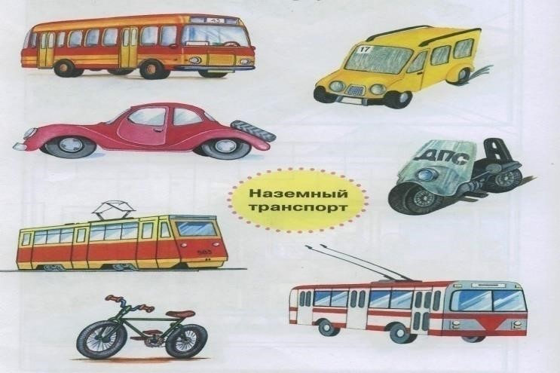

  - Проверка знаний о дорожной разметке и роли пешехода и регулировщика на дороге
Вопросы к детям по картине:
- Что здесь изображено? (дорога, проезжая часть)
- Покажи, где находится тротуар, зачем нам нужен тротуар?
- Что собирается сделать мальчик?
- Что едет по проезжей части?
- 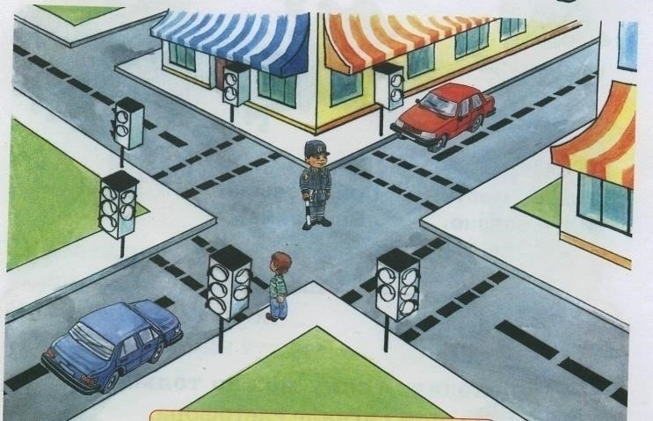Кто стоит посередине перекрестка?

  - 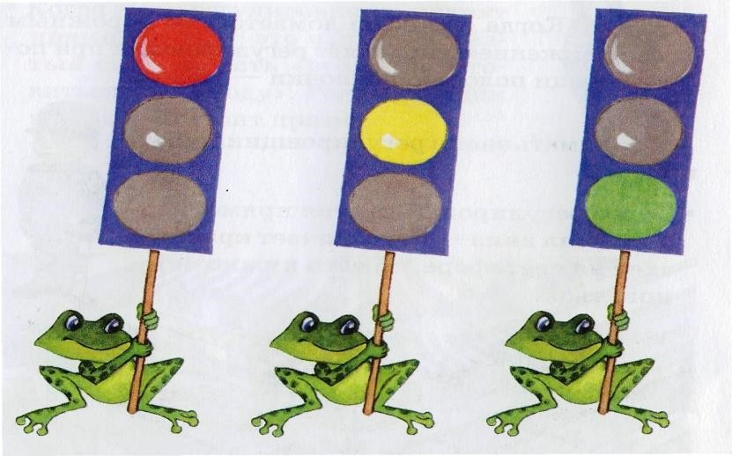Проверка знаний о сигналах светофора

Вопросы к детям:
- Какие сигналы есть у светофора?
- Зачем нужен светофор?
- Что обозначает красный сигнал светофора? и т.д.
- Дорисуй на картинке недостающие сигналы светофора.

- Тест «Что здесь лишнее?»
Цель: определить уровень социальных компетенций у детей о дорожных знаках, видах транспорта, уровень образно-логического мышления, операций анализа и обобщения,
Материал: картинки с изображением 4 дорожных знаков (информационно-указательные, запрещающие, предупреждающие, предписывающие, знаки сервиса) и картинки с изображением транспорта по принадлежности к разным видам. На каждой из этих картинок один из четырех изображенных знаков или изображение транспорта является «лишним» (относится к другой группе знаков или другому виду транспорта). Педагог предлагает ребенку внимательно посмотреть на картинки и определить, какой знак или транспорт и почему является «лишним».
На решение задачи отводится 3 мин. Картинки можно предъявлять по одной.
Анализ результатов.
10 баллов - ребенок решил задачу меньше чем за 1 мин, назвав «лишние» предметы на всех картинках и правильно объяснив, почему они являются «лишними»;
8-9 баллов - ребенок правильно решил задачу за время от 1 до 1,5 мин;
6-7 баллов - ребенок справился с задачей за 1,5-2 мин;
4-5 баллов - ребенок решил задачу за 2-2,5 мин;
1-3 балла - ребенок решил задачу за 2,5-3 мин;
0 баллов - ребенок за 3 мин не справился с заданием.
Выводы об уровне развития:
• высокий уровень: 8- 10 баллов; • средний уровень: 4 - 7 баллов; • низкий уровень: 1- 3 баллов.

4. Методика “Продолжи предложение”
Цель: выявить знания детей о правилах поведения на дороге, умения правильно рассуждать, развитие логического мышления.
Задача детей: продолжить предложение.
1. Пешеходы всегда должны двигаться……. 2. Я никогда не нарушаю………
- Светофор состоит из……..
- Я знаю, что знаки бывают……..
- Я помню случай, когда на дороге…….
- Плохо, когда взрослые…..
- Регулировщик, это человек, который…..
- Пассажирам автобуса запрещается…….
- Знать правила дорожного движения нужно для того, чтобы……
Проанализируйте процесс обобщения, рассуждения ребенка, умения правильно рассуждать.
5. Тест “Подбери слова”
Цель: выявить знаний детей о дорожных знаках и транспорте, уровень развития словарного запаса.
Инструкция: Воспитатель называет определение, например, воздушный транспорт. Ребенок должен перечислить слова, относящиеся к этому определению (самолет, вертолет, воздушный шар).
- Наземный транспорт.
- Воздушный транспорт.
- Предупреждающие знаки.
- Запрещающие знаки.
- Знаки сервиса.
- Сигналы светофора.
Норма для детей старшего дошкольного возраста 15-20 слов из различных групп.
6. Тест “Проверь себя”
Цель: определить уровень знаний детей по правилам дорожного движения.
Задача ребенка найти лишнее слово.
- К знакам сервиса относятся… (больница, пост ГАИ, телефон, аптека).
- К специальному транспорту относятся… (скорая машина, пожарная машина, машина милиции, велосипед).
- В понятие “транспорт” входит…(машина, автобус, велосипед, пешеход, трактор).
- Общественный транспорт включает в себя…(автобус, троллейбус, трамвай, прицеп, такси).
- У машины есть…(колеса, руль, парус, педаль, фары).
- Пешеход имеет право…(переходить улицу, идти по тротуару, играть на проезжей части).
- К запрещающим знакам относятся…(поворот направо запрещен, разворот запрещен, остановка запрещена, круговое движение).
- Водителю велосипеда можно… (ездить, не держась за руль, двигаться по крайней правой полосе в один ряд, двигаться по обочине дороги, если это не создает помех пешеходам).
- Дорожные знаки делятся на…(предупреждающие, запрещающие, предписывающие, указательные, разрешающие).
- У светофора имеются сигналы следующих цветов (зеленый, желтый, красный, синий). Норма для детей подготовительной группы 7-8 правильных ответов.

Уровни сформированности знаний и умений у старших дошкольников о правилах безопасного поведения на дороге
Уровни | Критерии
Высокий | Дети отвечали на вопросы полно. Показали хорошие знания об источниках опасности, о типичных опасных ситуациях на улице, дороге, о мерах предосторожности, действиях в опасных ситуациях и правилах поведения во дворе, улице, дороге.  Находили правильные ответы в предложенных ситуациях.
Средний | Ребенок справляется с заданием с помощью взрослого или со второй попытки, ответ недостаточно полный.
Низкий | Ребенок не справляется с заданием даже с помощью взрослого или отказывается его выполнять.

Приложение 3
Анкета для родителей
«Я и мой ребенок на улицах города»
Уважаемые родители! Мы просим вас ответить на вопросы нашей анкеты, которая поможет узнать, насколько ваши дети знают и умеют пользоваться правилами дорожного движения.
- Знает ли ваш ребенок свой домашний адрес:
а) знает название города, улицы, номер дома, квартиры, телефона;
б) знает только 1—2 наименования.
- Как вы добираетесь домой с ребенком из детского сада:
а) пешком;
б) на транспорте.
- Если вам приходится идти пешком, то вы с ребенком:
а) переходите дорогу всегда по пешеходной дорожке, смотрите на сигнал светофора;
б) переходите дорогу по пешеходной дорожке, если нет машин и не смотрите на сигналы светофора;
в) переходите дорогу там, где удобно и близко к дому.
- Различает ли ваш ребенок сигналы транспортного и пешеходного светофоров:
а) стоит на месте, если горит красный сигнал пешеходного светофора и зеленый сигнал, для машин;
б) путает сигналы транспортного и пешеходного светофора, часто ошибается;
в) не знает; что существует пешеходный и транспортный светофор, и ориентируется только на ваши знания.
- Знает ли ваш ребенок знаки дорожного движения и может рассказать, что они обозначают:
а) да;
б) нет;
в) затрудняюсь ответить.
- Когда вы в последний раз показывали ребенку знаки дорожного движения и рассказывали, что они обозначают:
а) постоянно, когда приходится пользоваться транспортом, переходить дорогу;
б) достаточно давно.
- Знает ли ваш ребенок виды городского транспорта (подчеркнуть название, если знает):
а) автобус;
б) такси.
- Умеет ли ваш ребенок пользоваться городским транспортом:
а) стоит на остановке, садится вместе со взрослым в переднюю или среднюю дверь, спокойно ведет себя, если есть возможность, садится на сиденье, не высовывается из окна, не сорит в салоне;
б) стоит на остановке, садится в любую дверь, пробирается побыстрее к свободному месту, расталкивая других пассажиров, говорит громко;
в) на ходу заскакивает в салон вместе со взрослым, требует освободить ему место в салоне, говорит громко, другие пассажиры делают ему замечания.
- Считаете ли вы, что даете в полном объеме своему ребенку необходимые знания и практические навыки поведения на улице и в городском транспорте:
а) да, ребенок знает основные знаки, может их назвать, рассказать, для чего они нужны, применяет в жизни правила дорожного движения;
б) не уверен, знания недостаточные, даются от случая к случаю, ребенок часто ошибается в названии знаков, не всегда знает, как себя вести на улице и в транспорте;
в) нет, времени не хватает давать ребенку знания на эту тему.
- Достаточно ли знаний о правилах дорожного движения получает ваш ребенок в детском учреждении:
а) да, достаточно;
б) нет, недостаточно;
в) затрудняюсь ответить.

Приложение 4
ПЕРСПЕКТИВНЫЙ ПЛАН МЕРОПРИЯТИЙ ПЕДАГОГОВ С ДЕТЬМИ И ИХ РОДИТЕЛЯМИ ПО ФОРМИРОВАНИЮ НАВЫКОВ О ПРАВИЛАХ БЕЗОПАСНОГО ПОВЕДЕНИЯ НА ДОРОГЕ

Блок «Опасные ситуации на дороге»  - Цель: Сформировать представления детей об опасных ситуациях на дороге, возможных негативных последствиях. |  |  |  | Блок «Пешеход на дороге»  - Цель: Уточнить и расширить социальные компетенции детей о правилах дорожного движения для пешеходов.
Образовательная деятельность в интерактивном кабинете «Знай-ка» | «Осторожно-опасность!» | «Дорога без светофора». |  | «Изучаем правила дорожного движения». | «Светофор-наш друг».
Рисование в компьютерной программе PowerPoint | «Внимание, дорога!» | «Я иду в детский сад» |  | «Юный пешеход». | «На экскурсии».
Компьютерные игры | «Найди отличия», «Прогулка по городу». | « Законы улицы», «Внимание, дорога!». |  | «Транспорт», «Большая прогулка». | «Найди опасность».
Электронная презентация | «Опасности на дороге». | « Законы улицы» |  | «Город, в котором мы живем». | «В стране Светофории».
Видео-блог на YouTubeканале | «Какие книги о правилах дорожного движения я читаю дома» (для родителей) |  |  | «Как правильно переходить дорогу»  ( для детей)
Группа в социальной сети ОК «Юный пешеход. Внимание дети!» | Осуждение темы: «Как правильно переходить дорогу» (для родителей)  Конкурс рисунков «Переходи дорогу правильно» ( для детей и родителей) |  |  | Осуждение темы: «Как правильно переходить дорогу с детской коляской» (для родителей)  Фотоконкурс «Засветись» ( для детей и родителей)
Блок «Транспорт»  - Цель: сформировать представления детей об особенностях передвижения разного вида транспорта, правилах дорожного движения для транспорта. |  |  |  | Блок «Дорожные знаки»  - Цель: сформировать представления об основных дорожных знаках для пешеходов: информационных, запрещающих, разрешающих.
Образовательная деятельность в интерактивном кабинете «Знай-ка» | «В мире транспорта». | «Как вести себя в транспорте». |  | «Дорожные знаки». | «Незнайка потерялся».
Рисование в компьютерной программе PowerPoint | «Автобус». | «Грузовой транспорт». |  | «Пешеходный переход». | «Запрещающие знаки».
Компьютерные игры | «Найди транспорт по назначению». | «Четвертый лишний». |  | « Узнай дорожный знак» « Час пик» | «Найди знак по описанию».
Электронная презентация | «Машины на улицах нашего города». | «Мы - пассажиры». |  | «Предупреждающие знаки». | «Незнайка в стране дорожной азбуки».
Видео-блог на YouTubeканале | «Настольно – печатные игры по ПДД» (для родителей)  «Спецмашина» (для детей) |  |  | «Дорожный знак своими руками» ( для родителей)
Группа в социальной сети ОК «Юный пешеход. Внимание дети!» | онлайн – опрос «Часто ли я нарушая правила дорожного движения» ( для родителей)  Фото-конкурс « Мое автокресло» ( для детей и родителей) |  |  | фотоконкурс «Я и дорожный знак» ( для детей и родителей)  Конкурс авторских стихов «Дорожные знаки» ( для детей и родителей)
Блок «Службы спасения»
- Цель: сформировать представления о службах спасения, их действиях в чрезвычайных ситуациях

Образовательная деятельность в интерактивном кабинете «Знай-ка» | «Работа государственной инспекции по безопасности дорожного движения» |  | «Инспектор ГИБДД»
Рисование в компьютерной программе PowerPoint | «Служба спасения». |  | «Дорожная авария»
Компьютерные игры | «Окажи помощь другу». |  | «Найди службу по номеру телефону».
Электронная презентация | «Пешеходы-нарушители» |  | «Дорожный инспектор на посту».
Видео-блог на YouTubeканале | «Светоотражающие элементы» (мастер- класс для родителей)
Группа в социальной сети ОК «Юный пешеход. Внимание дети!» | Конкурс рисунков «Зебра всегда рядом» ( для детей и родителей)  Фото-конкурс «Играю, изучаю ПДД» ( для детей и родителей)

Приложение 5
ПЛАН ДЕЯТЕЛЬНОСТИ СОЦИАЛЬНОЙ ГРУППЫ В ОК
«ЮНЫЙ ПЕШЕХОД. ВНИМАНИЕ ДЕТИ!»

№ п/п | Тема конкурса | Сроки проведения | Условия проведения
1. Фотоконкурсы

1.1. | «Я и мой безопасный маршрут» | Июнь  2016 г. | Одно фото ребёнка со схемой в руках
1.2. | «Мои игрушки тоже носят фликеры» | Август  2016 г. | Одно фото ребёнка с игрушками, на которых фликеры
1.3. | «У меня дома своя автоплощадка» | Октябрь  2016 г. | Одно фото ребёнка с игрушками по теме «Автоплощадка»
1.4. | «Я знаю, где расположен в городе постамент Гречихину Павлу Кирилловичу» | Декабрь  2016 г. | Одно фото ребёнка возле постамента Гречихину П.К.
1.5. | «Я читаю с родителями книжки о правилах поведения на дороге» | Март  2018 г. | Одно фото ребёнка с родителями, читающими книжку по ПДД
2. Конкурс детских рисунков

2.1. | «Наш инспектор самый лучший» | Сентябрь  2016 г. | Один рисунок ребёнка, на котором должен быть изображён инспектор в форме, как портрет
2.2. | «Самое безопасное место в моём городе» | Ноябрь  2016г. | Один рисунок ребёнка, на котором должно быть изображено место в г. Белгороде (узнаваемое), которое ребёнок и его родители считают наиболее безопасным
2.3 | «Машина будущего» | Февраль 2018г. | Один рисунок ребёнка, на котором должна быть изображена машина-фентези
2.4 | «Мой любимый общественный транспорт» | Апрель 2018г. | Один рисунок ребёнка, на котором изображён один общественный транспорт, на котором ребёнок любит перемещаться

3.План проведения обсуждений среди семей

№ п/п | Тема для обсуждения в новостной ленте  и в комментариях | Сроки размещения вопросов в социальных сетях
1. | Я подаю хороший пример своим детям, переходя проезжую часть? | Июль 2016г.
2. | Если Вы с ребёнком являетесь свидетелями нарушения правил перехода через проезжую часть пешеходами, Вы обсуждаете данный факт с ребёнком? | Сентябрь 2016г.
3. | Стоит ли учить детей правилам поведения в общественном транспорте? | Октябрь 2016г.
4. | Как Вы считаете, уместно ли громко говорить в общественном транспорте по мобильному телефону, когда окружающие пассажиры «в курсе» Вашей темы разговора? И при этом, если Ваш ребёнок это наблюдает? | Ноябрь 2016г.
5. | Стоит ли крепить фликеры и светоотражающие элементы на одежде детей и взрослых в светлое время суток? | Январь 2018г.
6. | Какую музыку Вы слушаете в своём автотранспорте, когда везёте своего ребёнка? Это вообще имеет значение для ребёнка? | Февраль 2018г.
7. | Вы разработали вместе со своим ребёнком безопасный маршрут к часто посещаемым объектам города? Он вообще нужен Вашим детям, или это пустая трата времени? | Март  2018г
8. | Безопасен ли Ваш двор? В Белгороде имеются ли факты наезда на детей именно во дворе домов? | Апрель 2018г.
9. | Имеет ли смысл участвовать Вашему ребёнку в конкурсах по ППД? Что они дают Вашему ребёнку? | Май  2018г.
10. | Где Ваш ребёнок катается на самокате и велосипеде, скейтборде, роликах? Это безопасное место для ребёнка? | Июнь  2018г.
11. | Как часто Вы обучаете ребёнка правилам безопасного поведения на дороге? От случая к случаю, или систематически? | Июль  2018г.
12. | Как Вы думаете, Ваш ребёнок уверенно пользуется правилами поведения на дороге? | Август 2018г.

4. Социо-опрос среди родителей (законных представителей)

№ п/п | Тема опроса | Сроки размещения вопросов в социальных сетях
1. | Безопасен ли Ваш двор для Ваших детей?  Да  Нет  Не знаю  Не задумывался об этом | Сентябрь 2016г.
2. | Ваш ребёнок готов самостоятельно ходить в школу?  Да  Нам ещё не скоро  Нет  Даже боюсь себе это представить  Только со мной | Ноябрь 2016г.
3. | Ваш ребёнок может самостоятельно пользоваться безопасным маршрутом передвижения к часто посещаемым объектам в городе?  Да  Нет  Не уверен  Не знаю  У нас не разработан такой маршрут  Будем разрабатывать и учить его  Бесполезная вещь | Март  2018г.
4. | Ваш ребёнок воспитан, как пассажир общественного транспорта?  Да  Нет  Не знаю  Мне всё равно  Даже не обращали на это внимание  Пока воспитываем | Июнь  2018г.

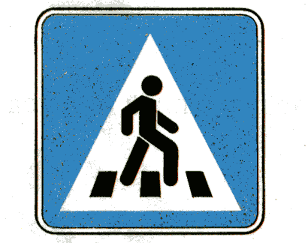
Приложение 6
ИНТЕРАКТИВНЫЙ КАБИНЕТ «ЗНАЙ-КА»

Цель: создание в ДОУ условий, оптимально обеспечивающих процесс обучения дошкольников правилам дорожного движения и формирование у них необходимых умений и навыков, выработке положительных, устойчивых привычек безопасного поведения на улицах города.
В кабинете проводиться работа по воспитанию детей старшего дошкольного возраста дисциплинированными, грамотными пешеходами. Данная работа носит, как индивидуальный характер, так и групповой (не более 8 чел.).
Занятия в интерактивном кабинете проводятся за компьютерами с использованием: видео - роликов, игр - презентаций, электронных тренажеров, созданных в программе Microsoft Office Power Point, сервисы Google Docs.

Организация работы в интерактивном кабинете «Знай- ка»

№п/п | Содержание | Время
 | Работа за компьютером | 10-12 мин.
 | Гимнастика для глаз | 1 мин.
 | Беседа, показ демонстративного материала | 5 мин.
4. | Игры по обучению детей ПДД (настольно- печатные, подвижные, малоподвижные и др.) | 5- 7 мин.

Ответственный за работу интерактивного кабинета «Знай-ка»: воспитатель высшей квалификационной категории Густова М.А.
График работы интерактивного кабинета: понедельник, среда,
пятница с 16.00 до 18.00

Перечень оборудования
и учебных пособий интерактивного кабинета
«Знай – ка» по изучению ПДД.

№№ | Наименование оборудования и учебных пособий | Примечание
 | Магнитная доска | 1 шт.
 | Стол – макет «Перекрестки и дороги» с набором макетов транспортных средств, средств регулирования, дорожных знаков (на магнитных держателях) | 1 шт.
 | Схема микрорайона детского сада с указанными основными маршрутами движения школьников и опасными местами на них. | 1 шт.
 | Стенд «Дорожные знаки» | 1 шт.
 | Набор дорожных знаков (деревянные, пластиковые) | 30 шт.
 | Плакаты «Правила для пешехода» | 1 шт.
 | Плакаты «Правила для велосипедиста» | 1 шт.
 | Ноутбуки | 8 шт.
- Н | Наушники | 8 шт.
 | Видеомагнитофон | 1 шт.
 | Учебные программы для компьютера (видео-презентации и т.д.) | Авторская разработка
 | Настольная игра по ПДД | 5 шт.

Презентации для детей старшего дошкольного возраста
по изучению правил дорожного движения
- Правила эти должны знать все дети. Скачать файл: Правила эти должны знать все дети (1.4 МБ)
- Соблюдайте правила дорожного движения. Скачать файл: Соблюдайте правила дорожного движения (616 КБ)
- По дорогам сказок. Скачать файл: По дорогам сказок (5.7 МБ)
- ПДД для малышей. Скачать файл: ПДД для малышей (1.1 МБ)
- Светофор. Скачать файл: Светофор (746.5 КБ)
- Торопыжка ПДД. Возрастные рекомендации: От трех до шести лет. http://viki.rdf.ru/item/1112/download/
- Правила дорожного поведения для малышей. Возрастные рекомендации: От трех до шести лет. http://viki.rdf.ru/item/1151/download/
- Светофорчик приглашает. Возрастные рекомендации: От шести лет. http://viki.rdf.ru/item/281/download/
- ПДД с Буратино. Возрастные рекомендации: От шести лет. http://viki.rdf.ru/item/2862/download/
- Уроки дорожного движения. Возрастные рекомендации: От трех до шести лет. http://viki.rdf.ru/item/2694/download/
- Знаки на дорогах. Возрастные рекомендации: От шести лет. http://viki.rdf.ru/item/1051/download/
- Правила дорожного движения для маленьких. Возрастные рекомендации: От трех до шести лет http://viki.rdf.ru/item/618/download/
- Знаки всякие важны! Возрастные рекомендации: От шести лет. http://viki.rdf.ru/item/3042/download/
- Безопасность детей в доме и на улице. Возрастные рекомендации: От шести лет http://viki.rdf.ru/item/2893/download/
- Безопасность на дороге. Возрастные рекомендации: От шести лет. http://viki.rdf.ru/item/2547/download/
- Правила поведения пассажиров на остановке и в транспорте. Возрастные рекомендации: От шести лет. http://viki.rdf.ru/item/1798/download/
- Домик у перехода. Возрастные рекомендации: От трех до шести лет. http://viki.rdf.ru/item/1042/download/
- Правила поведения для воспитанных детей. Возрастные рекомендации: От шести лет. http://viki.rdf.ru/item/2888/download/
- Азбука города. Возрастные рекомендации: От трех до шести лет. http://viki.rdf.ru/item/758/download/
- Уроки дорожного движения. Возрастные рекомендации: От трех до шести лет. http://viki.rdf.ru/item/2694/download/
- Берегись автомобиля. Возрастные рекомендации: От шести лет. http://viki.rdf.ru/item/2750/download/

Приложение 7
КОМПЬЮТЕРНЫЕ ИГРЫ «ПРАВИЛА ДОРОЖНОГО ДВИЖЕНИЯ»
Цель: учить различать дорожные знаки, знакомить детей с запрещающими, предупреждающими, предписывающими, информационно-указательными знаками и знаками сервиса, профилактика детского дорожно-транспортного травматизма.
Компьютерные игры используются на занятиях по обучению старших дошкольников ПДД в интерактивном кабинете «Знай-ка». На игру за компьютером отводится 10-12 мин. в соответствии СанПиН 2.4.1.3049-13

Игра «Торопыжка ПДД»

Возрастные рекомендации: От пяти до семи лет
Данная презентация в стихотворной форме (стихотворение С. Волкова) знакомит детей с правилами дорожного движения. Как запомнить на какой свет светофора переходить? Что обозначают разметки на дорогах? Как вести себя на улице? Все эти объяснения есть в стихотворении С. Волкова, где в игровой форме автор учит мальчика Торопыжку правилам дорожного движения.
Ссылка на сайт: http://viki.rdf.ru/item/1112/download/

Игра «Правила дорожного поведения»
Возрастные рекомендации: От шести лет
Данная презентация содержит 13 красочных слайдов, на которых герои из мультфильмов знакомят детей с правилами перехода улицы и другими правилами дорожного движения.
Ссылка на сайт: http://viki.rdf.ru/item/1151/download/

Игра «Светофорчик приглашает»
Возрастные рекомендации: От шести лет.
Данная презентация содержит 46 красочных слайдов с правилами и стихами по ПДД. Умные зверушки подскажут детям, как переходить через дорогу, какие бывают сигналы у светофора, какие можно встретить дорожные знаки на улице и многое другое. Без звука! Ссылка на сайт: http://viki.rdf.ru/item/281/download/

Игра «ПДД с Буратино»
Возрастные рекомендации: От шести лет.
Правила дорожного движения с героями сказки А. Толстова "Буратино". Гуляя по улицам города с Буратино и его друзьями учим детей соблюдать правила дорожного движения. Ссылка на сайт: http://viki.rdf.ru/item/2862/download/

Игра «Уроки дорожного движения»
Возрастные рекомендации: От трех до шести лет
Электронная презентация для малышей по правилам дорожного движения.
Ссылка на сайт: http://viki.rdf.ru/item/2694/download/

Игры «Знаки на дорогах»
Возрастные рекомендации: От шести лет
В этой презентации рассказывается о некоторых дорожных знаках, которые необходимо знать не только водителям, но и пешеходам.
Ссылка на сайт: http://viki.rdf.ru/item/1051/download/

Игра «Правила дорожного движения»
Возрастные рекомендации: От пяти лет
Данная презентация поможет запомнить ребенку, на какой цвет светофора можно переходить улицу. В основе презентации - стихотворение
Н.Мигуновой "Светофор".
Ссылка на сайт: http://viki.rdf.ru/item/618/download/

Игра «Знаки всякие важны!»
Возрастные рекомендации: От шести лет
Презентация по правилам дорожного движения знакомит с дошкольников с десятью основными дорожными знаками.
Ссылка на сайт: http://viki.rdf.ru/item/3042/download/

Игра «Безопасность детей в доме и на улице»
Возрастные рекомендации: От шести лет
Презентация затрагивает следующие темы: «Если тебе позвонили», «Если тебе постучали», «Если ты потерялся», «Если притормозила незнакомая машина». Воспитывает у детей желание соблюдать правила безопасности.
Ссылка на сайт: http://viki.rdf.ru/item/2893/download/

Игра «Правила поведения пассажиров на остановке и в транспорте»
Возрастные рекомендации: От шести лет
Данная презентация в помощь воспитателю для освящения вопросов по ПДД. Презентация знакомит с такими понятиями как: «общественный транспорт», «остановка», «пассажир».
Ссылка на сайт:http://viki.rdf.ru/item/1798/download/

Игра «Домик у перехода»
Возрастные рекомендации: От пяти лет
Предлагается озвученное и анимированное стихотворение, в котором ребята познакомятся с работой светофора и правилами дорожного движения.
Ссылка на сайт:http://viki.rdf.ru/item/1042/download/

Игра «Правила поведения для воспитанных детей»

Возрастные рекомендации: От шести лет
Данная презентация знакомит детей с правилами поведения в общественном транспорте.
Ссылка на сайт:http://viki.rdf.ru/item/2888/download/

Игра «Азбука города»
Возрастные рекомендации: От пяти лет
Данная презентация представляет познавательную игру для детей по правилам дорожного движения. Детская презентация содержит кроссворд, загадки о дорожных знаках, стихи, а также дополнительную информацию про светофор.
Ссылка на сайт: http://viki.rdf.ru/item/758/download/

Игра «Уроки дорожного движения»
Возрастные рекомендации: От пяти лет
Электронная презентация для детей по правилам дорожного движения.
Ссылка на сайт: http://viki.rdf.ru/item/2694/download/

Игра «Берегись автомобиля»
Возрастные рекомендации: От шести лет
Электронная презентация по правилам дорожного движения содержит тест для детей подготовительной группы. Данная презентация в помощь воспитателю.
Ссылка на сайт: http://viki.rdf.ru/item/2750/download/

Игра «Правила дорожные всем нам знать положено»
Возрастные рекомендации: От шести лет
В презентации закрепляются ранее полученные знания, предлагаются задания по типу дидактических игр, развивающих операции мышления (анализ/синтез, сходства/различия), память, восприятие – «Что лишнее?», «Найди пару», выделение по заданному признаку одного из множества. В презентации широко использовались возможности анимации. Текстовые задания рассчитаны только на педагога, поэтому размер шрифта невелик, чтобы не отвлекать внимание детей от самой картинки. Все слайды выполнены в одном стиле, в едином цветовом формате. Каждое задание дается от лица девочки – героини мультипликационного фильма.
Ссылка на сайт:
http://nsportal.ru/sites/default/files/2012/2/pravila_dorozhnye_0.pptx

Игра «В стране дорожных знаков»
Возрастные рекомендации: От шести лет
Цель данной презентации познакомить детей с правилами безопасного поведения для приобретения социального опыта.
Ссылка на сайт:
http://www.o-detstve.ru/assets/files/dou/v_strane_dorochn_znakov.pp

Игра «Автомобиль, дорога, пешеход»
Возрастные рекомендации: От шести лет
Слайдовая презентация напоминает детям что такое «транспорт», кто такой «пешеход», правила поведения пешехода на улице во время движения. С помощью презентации дети смогут вспомнить виды дорожных знаков и их назначение.
Ссылка на сайт:
http://nsportal.ru/sites/default/files/2012/3/avtomobil._doroga._peshehod_hromova.pptx.zip

Игра «Советы светофорчика»
Возрастные рекомендации: пять - семь лет
Данное мультимедийное дидактическое пособие окажет помощь педагогам и родителям по обучению дошкольников правилам дорожной грамотности. Презентация содержит красочные рекомендации по правилам перехода улицы.
Ссылка на сайт:
http://nsportal.ru/sites/default/files/2012/3/sovety_svetoforchika.ppt

Приложение 8
ВИДЕО – БЛОГИ НА YOUTUBE КАНАЛЕ
«ИЗУЧАЕМ ПРАВИЛА ДОРОЖНОГО ДВИЖЕНИЯ С ДЕТЬМИ ДОМА»

Ютуб канал «Изучаем правила дорожного движения с детьми дома» для родителей - это коллекция полезных видео, актуальных именно для родителей в обучении детей правилам дорожного движения.
Авторами данного канала являются родители МБДОУ д/с №45 которые разместили более 30 познавательных видео – роликов:
      - «Рисуем и изучаем ПДД»;
      - Какие книги и мультфильмы помогают обучить ребенка ПДД»;
      - «Делаем светоотражающие элементы на одежду»;
      - «Город светофорик» (из пластилина)» и др.
- Современные игры по ПДД для детей дошкольного возраста и др.
Преимущества «Ютубканала»
- удобный и быстрый поиск нужной информации и возможность отслеживать интересные видео - ролики.
- просмотр ютубканала ««Изучаем правила дорожного движения с детьми дома» возможен, как на ПК так и на любых современных гаджетах.
- просматривать ресурсы можно в любое время суток, вне зависимости от того, где вы находитесь.
- инновационная технология «Ютубканал», значительно расширяет аудиторию интернет пользователей вне зависимости от возраста.

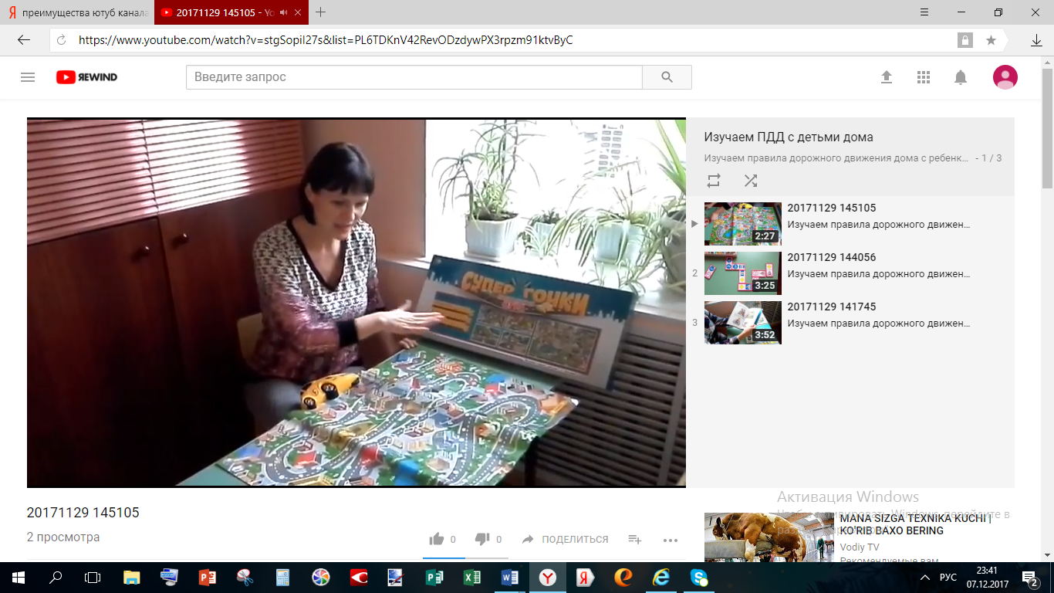
ссылка:https://www.youtube.com/watch?v=stgSopiI27s&list=PL6TDKnV42RevODzdywPX3rpzm91ktvByC

ссылка:https://www.youtube.com/watch?v=MCRjmsy4R-8&index=2&list=PL6TDKnV42RevODzdywPX3rpzm91ktvByC
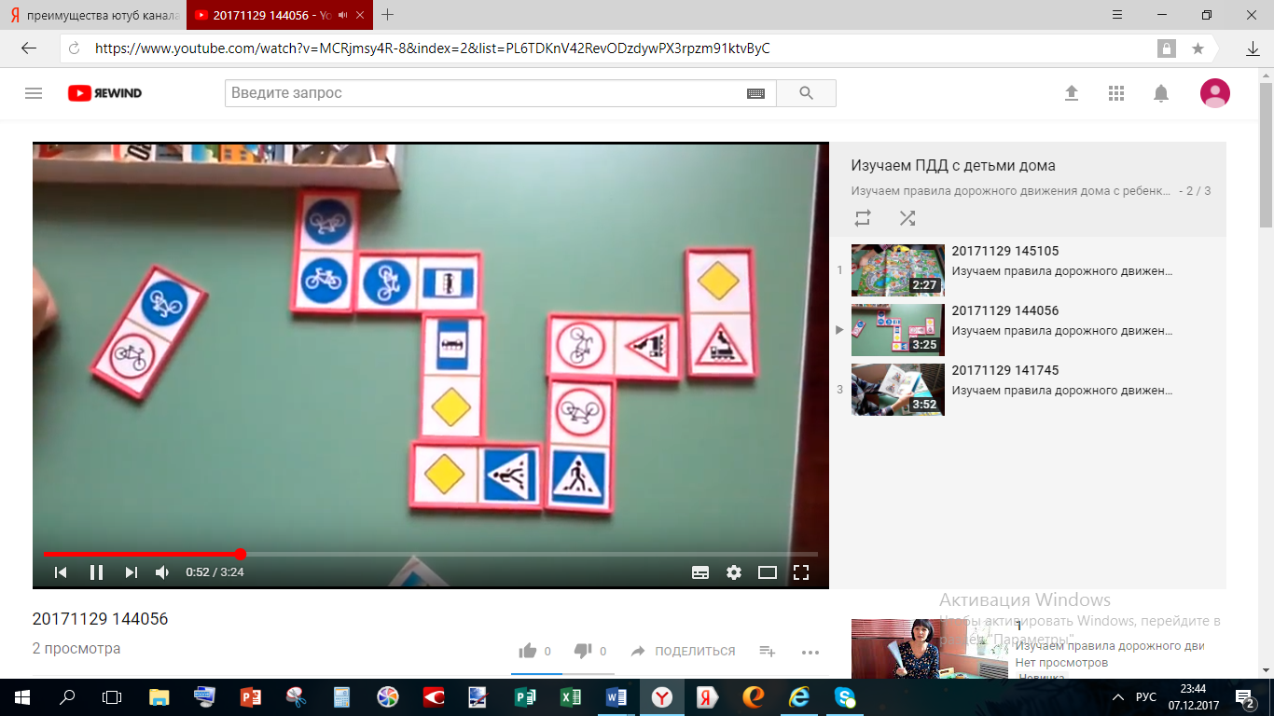

ссылка:https://www.youtube.com/watch?v=OF5o7grP29Q&index=3&list=PL6TDKnV42RevODzdywPX3rpzm91ktvByC

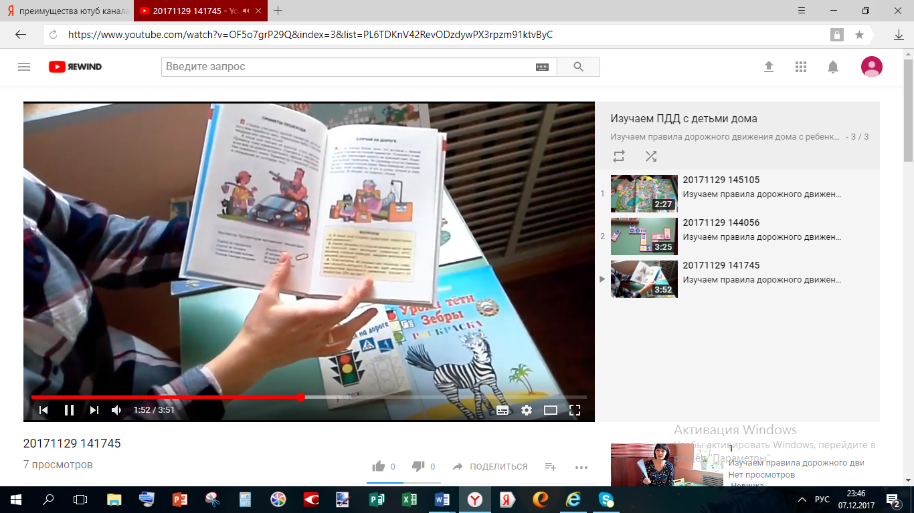

ссылка:https://www.youtube.com/watch?v=ILnxiXcMyU4

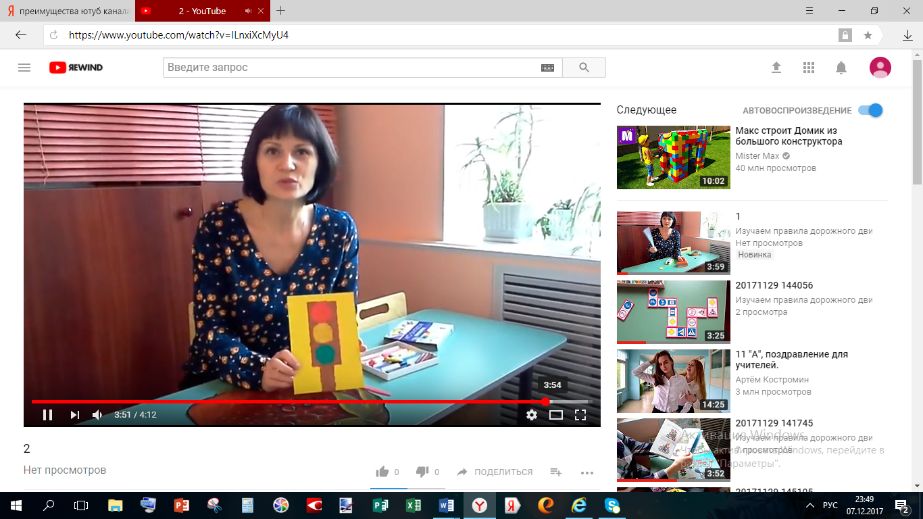

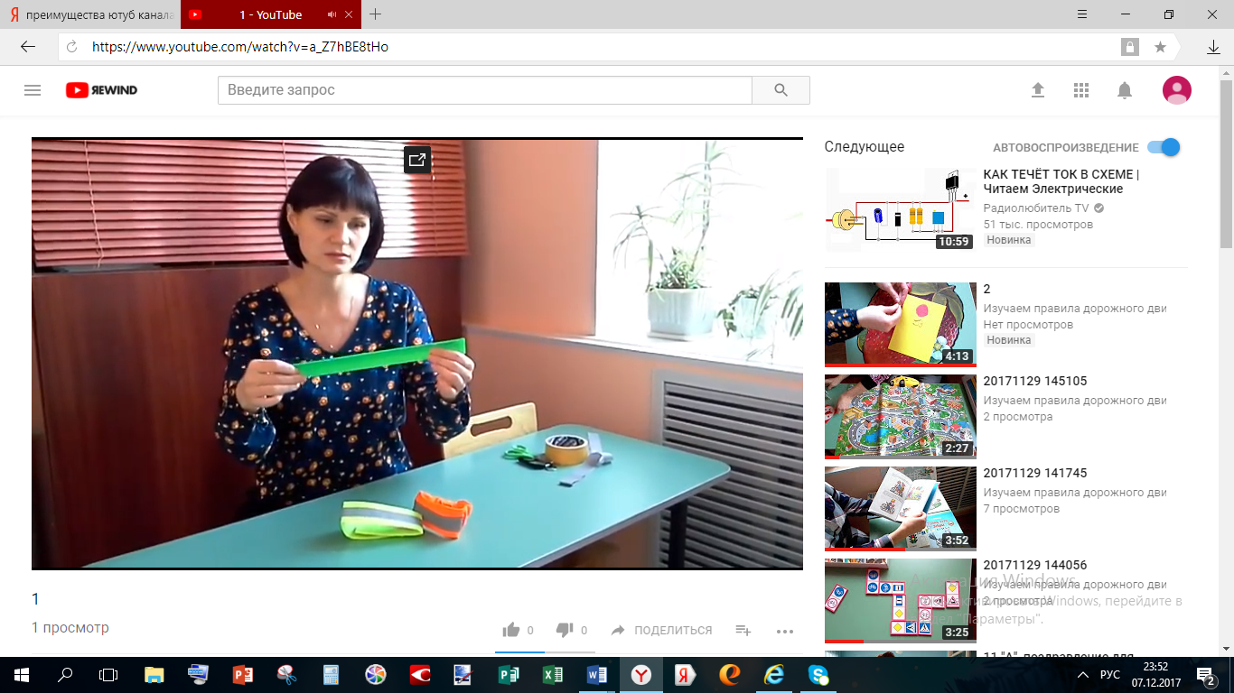
ссылка:https://www.youtube.com/watch?v=a_Z7hBE8tHo

ВИДЕО – БЛОГИ НА YOUTUBE КАНАЛЕ
«ДЕТИ ТОЖЕ СОБЛЮДАЮТ ПРАВИЛА ДОРОЖНОГО ДВИЖЕНИЯ»

Ютубканал «Дети тоже соблюдают правила дорожного движения» - это коллекция познавательных и увлекательных видео - роликов.
Учим правила дорожного движения вместе с дошкольниками МБДОУ д/с №45 г. Белгорода. Дети, знают всё о дорожных знаках и правилах дорожного движения, рассказывает детям:
- «Зачем нужно сидеть в автокресле»;
      - «Знаю дорожные знаки»;
      - «Как я перехожу проезжую часть»;
      - «Мое автокресло и наша машина»;
      - «Выходные на машине»;
      - «Как одеться, чтобы меня лучше заметили на дороге» и др.
Преимущества «Ютубканала»
- удобный и быстрый поиск нужной информации и возможность отслеживать интересные видео - ролики.
- просмотр ютубканала «Дети тоже соблюдают правила дорожного движения возможен, как на ПК так и на любых современных гаджетах.
- просматривать ресурсы можно в любое время суток, вне зависимости от того, где вы находитесь.
- инновационная технология «Ютубканал», значительно расширяет аудиторию интернет пользователей вне зависимости от возраста.

Ссылка https://www.youtube.com/watch?v=IofY0ReRGBA
Ссылка https://www.youtube.com/watch?v=Z8NLnf-hKUs
Ссылка https://www.youtube.com/watch?v=ddFPB2d5BF4

Приложение 9
МАГНИТНЫЙ ИГРОВОЙ СТЕНД
«ОСТРОВОК БЕЗОПАСНОСТИ»

Стенд магнитный для изучения ПДД разработан специально для моделирования ситуаций на дорогах, и обучающих занятий в уголке безопасности движения для детей 5 – 7 лет:
- ребенок - пешеход-дорога;
- ребенок-пассажир-транспорт;
- ребенок-игра-водитель (велосипед, самокат).
Игры на магнитном стенде с детьми проводятся в индивидуальной и групповой форме воспитателями групп в свободное время, при выходе на прогулку.
Наполняемость: Комплект тематических магнитов «Дорожные знаки», «Здания», «Машины», «Велосипед», «Самокат» (65 шт.)
 | Содержание работы
Возраст | Подгрупповая | Индивидуальная
5- 7 лет | Используя макет улиц, фигурки пешеходов и транспорта, воспитатель наглядно показывает, что может произойти, если нарушать правила дорожного движения. А также объясняет, как правильно нужно вести себя на улицах и дорогах, показывает опасные повороты транспорта на перекрестках и т. д. для подгрупповой и индивидуальной работы воспитатель использует следующие игры:
 | - Игра «Едем и идем» (движение транспорта и пешехода);  - Игра «Найдите ошибки»;  - Игра «Расставьте дорожные знаки по пути в детский сад» и др. |  | - Игра «Я пешеход»;  - Игра «Как перейти через железнодорожные пути»;  - Игра «Найди знаки запрещающие и расставь их правильно»;  - Игра «Найди знаки информационные и расставь их правильно»;  - Игра «Найди знаки предупреждающие и расставь их правильно»;  - Игра «Моя дорога в детский сад» (расставь знаки) и др.
Ссылка на видео – ролик «Как играют дети»: https://nsportal.ru/user/974051/video

Приложение 10
ГРУППА В СОЦИАЛЬНОЙ СЕТИ ОДНОКЛАССНИКИ «ЮНЫЙ ПЕШЕХОД. ВНИМАНИЕ ДЕТИ!»
https://ok.ru/yunypeshek

Материалы деятельности группы «Юный пешеход. Внимание - дети!» в социальной сети « »
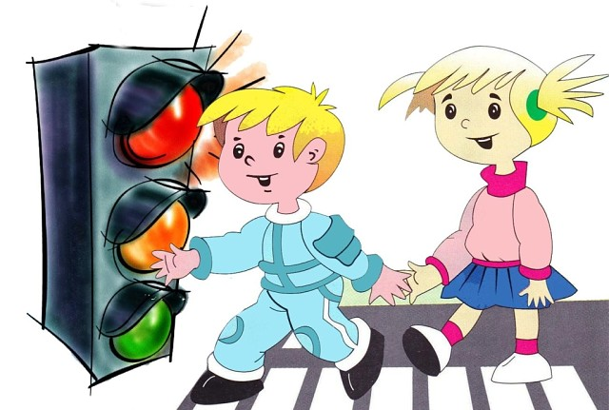

Родители, дети, педагоги МБДОУ д/с №45 являются активными участниками группы в социальной сети ОК «Юный пешеход. Внимание дети!.
Администратор и модератор группы «Юный пешеход. Внимание дети!»: старший воспитатель МБДОУ д/с №45 г. Белгорода Сечина Л.И.
Общие сведения группы «Юный пешеход. Внимание дети!»
2 331 участник
13,3 % мужчин
86,7 % женщин
Активные пользователи
Участники группы – 73,6 %
Вне участники – 26, 4 %
Подписчики группы стали участники из стран: Россия, Украина, Белоруссия, Израиль, Узбекистан, Казахстан, Венгрия.
Источник переходов:
Из приглашений – 43, 9 %
Из групп 41, 4 %
Из ленты – 9,8 %
Из поиска – 4,9 %

«Обсуждение тем в группе «Юный пешеход. Внимание дети!» на сайте ОК»

В группе «Юный пешеход. Внимание дети!» было организовано 10 тем для обсуждения:
- Как правильно переходить дорогу с детской коляской? (38 комментария)
- Выбираем автокресло. (51 комментарий)
- Читаем детям о ПДД (24 комментария)
- Обучение детей ПДД в ДОУ (17 комментариев)
- Значимость светоотражающих элементов на одежде у детей. (28 комментария)
- Играем в игрушки-изучаем ПДД. (11 комментариев)
- Компьютерные игры по ПДД. (44 комментария)
- Я-хороший пешеход. (9 комментариев)
- Поведение в общественном транспорте. (23 комментариев)
- Гречихин Павел Кириллович – честный инспектор ГАИ.(16 комментариев)
В обсуждении тем приняли участие 261 человек. Наибольшее количество комментариев в теме «Выбираем автокресло» - 51 комментарий. Участники поделились собственным опытом – использование автокресел различных фирм «ADAC», «ANWB», «TCS», «STIFTUNG WARENTEST, «RACC», «Авторевю» и др.

«Фотоконкурсы в группе «Юный пешеход. Внимание дети!.
на сайте ОК»

В группе «Юный пешеход. Внимание дети!» было проведено 5 фотоконкурсов
- «Детки в безопасной поездке»
- «Свети всегда! Свети везде!»
- «Мы все знаки изучаем»
- «Я и знак «Внимание дети!»
- «Безопасный переход»
В фотоконкурсах участие 114 человек (114 фото).
- «Детки в безопасной поездке» - 17 фото
Победитель: Каверин Владислав Разуменская СОШ №1 (6 голосов)
Призер: Любезных Каролина д/с 45 г. Белгород (5 голосов)
Призер: Алена Кондрашина (2 голоса)
- «Свети всегда! Свети везде!» -13 фото
Победитель: Дроздов Максим, г. Белгород, д/с 40 (126 голосов)
Призер: Кристина Михайлюкова МБ ДОУ д/с №40. (104 голоса)
Призер: Кузькин Тимофей с мамой. 6 лет. МБДОУ д/с 40 г. Белгород (44 голоса)
- «Мы все знаки изучаем» - 63 фото
Победитель: Ботин Арсений, г.Белгород, МБДОУ № 40 (149 голосов)
Призер: Дети подготовительной группы № 11 МБДОУ № 40 г. Белгород (68 голосов)
Призер: Дети подготовительной группы МБДОУ № 45 г.Белгород (32 голоса)
- «Я и знак «Внимание дети!» - 2 фото
Победитель: Жигалова Лена, 6 лет МБДОУ № 40 (19 голосов)
Призер: Ракитченко Илья 5 лет МБДОУ д/с № 40 г. Белгород (8 голосов)
- «Безопасный переход» - 19 фото
Победитель: Андросова Варвара МБДОУ д/с №45 ( 73 голоса)
Призер: Никитина Марина ( Дорохова) (34 голоса)
Призер: Каверин Владислав Разуменская СОШ №1 (19 голосов)
Участие в голосовании приняли - 689 человек

«Конкурсы рисунков в группе «Юный пешеход. Внимание дети!.
на сайте ОК»

В группе «Юный пешеход. Внимание дети!» было проведено 3 конкурса рисунков
- «Конкурс рисунков «Соблюдая ПДД я дружу с ГИБДД»
- «Мы играем и гуляем»
- «Модная зебра»
В конкурсах рисунков приняли участие 101 человек (101 фото).
- «Конкурс рисунков «Соблюдая ПДД, я дружу с ГИБДД» - 16 фото
Победитель: Пожарова Полина. МБДОУ д/с №25
Рисунок на тему: Перекрёсток ул. Шершнева и Некрасова. (97 голосов)
Призер: Федосеенко Кирилл с бабушкой
МБДОУ д/с №25 (74 голоса)
Призер: Я дружу с ДПС. Гниненко Янина, МДОУ 40 (23голоса)
- «Мы играем и гуляем» - 44 фото
Победитель: Глущенко Валерия, 6 лет МБДОУ д/с № 40 г. Белгород (23 голоса)
Призер: Поршакова София,6 лет МБДОУ д/с № 40 (23 голоса)
Призер: Андросова Варя ДОУ №45 (3 голоса)
- «Модная зебра» - 41 фото
Победитель: Донцов Тимофей (37 голосов)
Призер: Жигалова Лена, 6 лет МБДОУ № 40 (29 голосов)
Призер: Репетенко Арина и Кристина, 6 лет МБДОУ № 40 (24 голоса)

Участие в голосовании приняли - 333 человека

«Опрос участников в группе «Юный пешеход. Внимание дети! на сайте ОК»

В группе «Юный пешеход. Внимание дети!» было проведено 2 опроса участников группы
- Соблюдаете ли Вы правила дорожного движения?
Голосование проходило анонимно.
Всего в опросе приняли участие – 240 человек. На вопрос – Стараюсь соблюдать - ответило 136 человек;
Всегда соблюдаю- 104 человека;
- Как Вы считаете, на каком уровне ведется работа по ознакомлению детей с правилами дорожного движения в дошкольном учреждении.
Голосование проходило анонимно.
Всего в опросе приняли участие – 172 человека. ( на высоком уровне- 168 человек, на среднем 4 человека).
Всего в опросах приняли участие – 412 человек

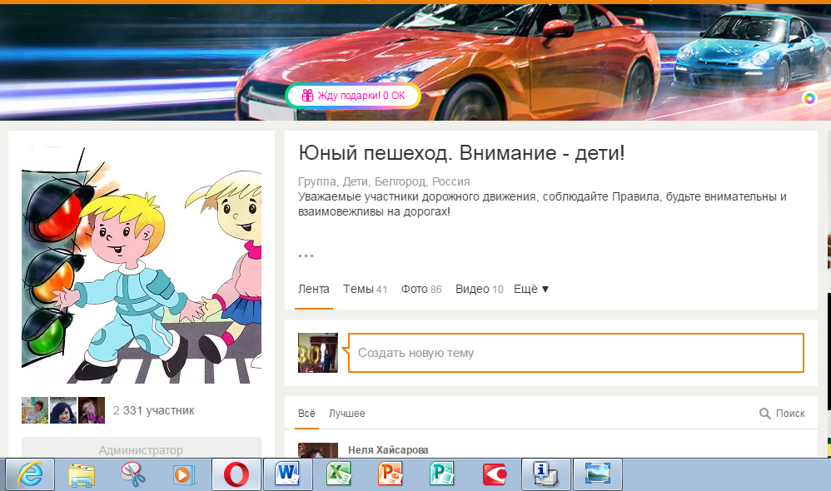
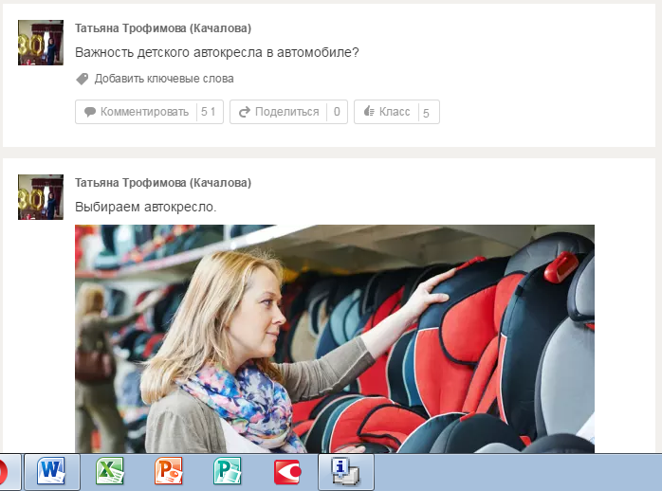

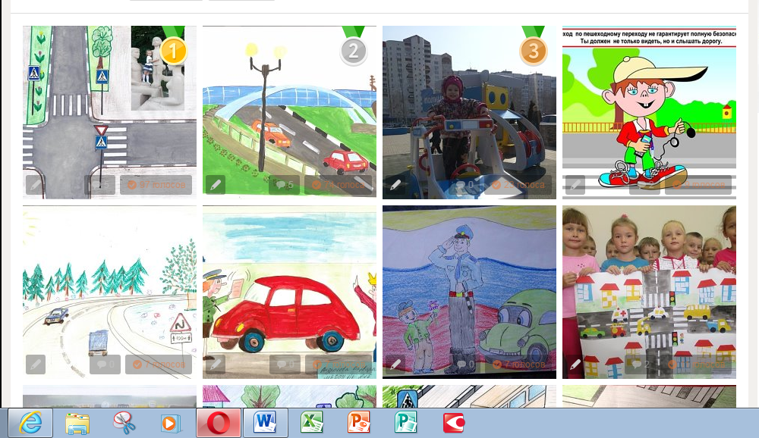

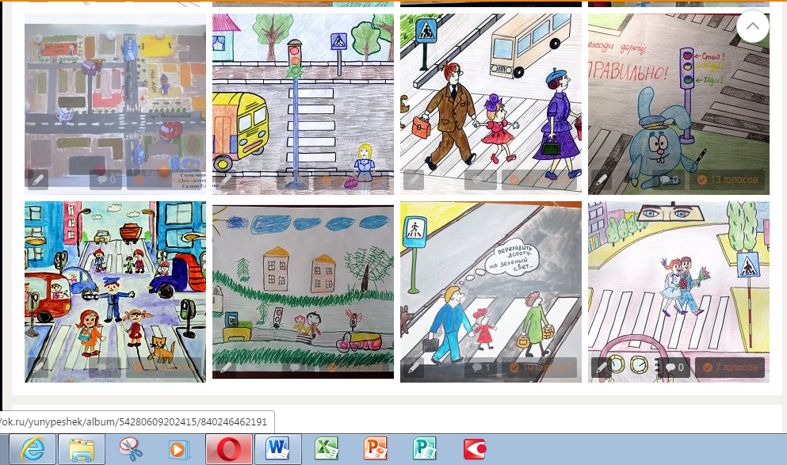

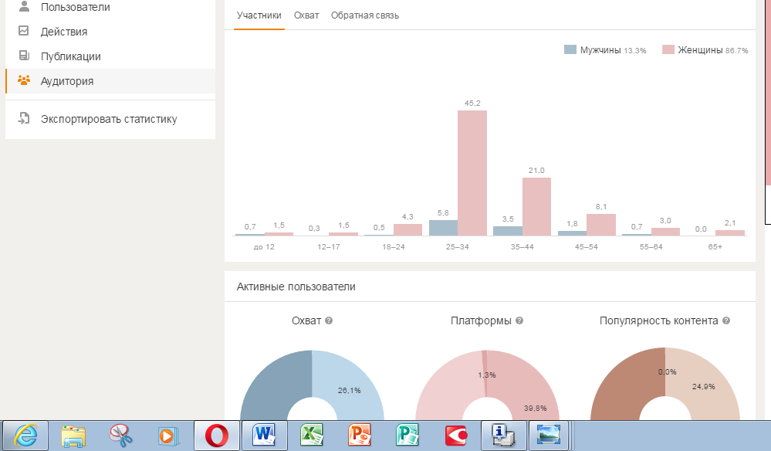

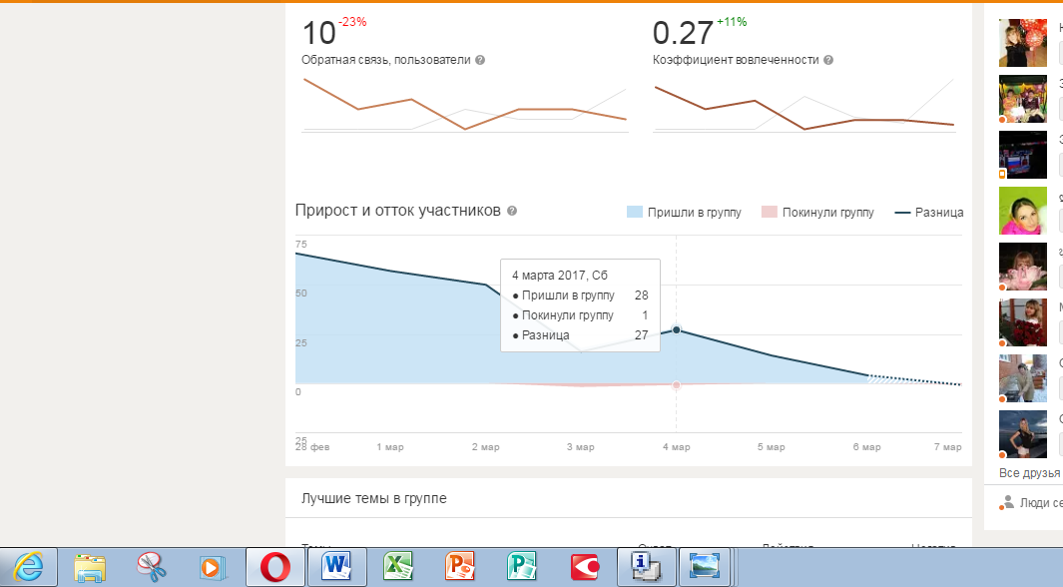
Приложение 11
МОБИЛЬНАЯ МИНИ- БИБЛИОТЕКА ХУДОЖЕСТВЕННОЙ ЛИТЕРАТУРЫ И ВИДЕО –ДИСКОВ ПО ПДД ДЛЯ ДЕТЕЙ
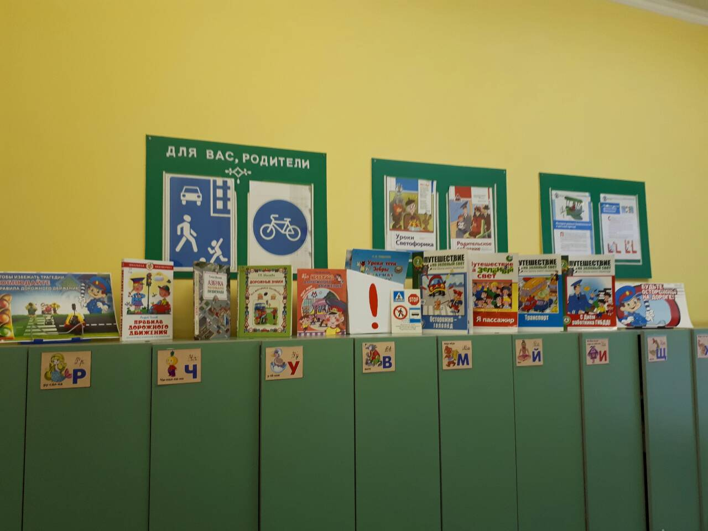

Освоить правила дорожного движения детям помогает наглядная информация. И для решения данной задачи, в каждой группе МБДОУ д/с №45 педагоги организовали в раздевальной комнате мини-библиотеку художественной литературы и видео-дисков по ПДД для родителей и детей. Родители могут брать книги и видео - диски домой на некоторое время. Художественная литература подбирается в соответствие с возрастом ребенка методическими рекомендациями программы.
Педагог обращает внимание родителей на необходимость беседовать с малышом по содержанию книги, видео - диска, обсуждать, задавать вопросы: как надо себя вести в подобной ситуации и использовать полученные знания по ПДД в реальной ситуации на дороге. Библиотека создана усилиями родителей и педагогов ДОУ.

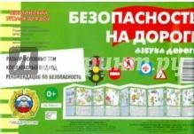
Аннотация к книге "Безопасность на дороге. Азбука дороги (ширмочки)"
Книжка-ширма о безопасности на дороге.
Детей 3-8 лет необходимо научить различать дорожные знаки, предназначенные для водителей и пешеходов но только в объеме, необходимом для усвоения. Воспитывайте у малыша уважение к сигналам
светофора. Убеждайте, что даже при отсутствии машин следует стоять на тротуаре или островке безопасности, когда в светофоре горит красный или желтый сигнал. Если светофор оборудован табло для пешеходов "стойте-идите", ребенку следует обращать внимание только на сигнал табло. Выучите главное правило - не терять бдительность на дороге при любом цвете сигнала, объясните, что водители, к сожалению, тоже "иногда" нарушают правила.
Руководствуйтесь интересом, доброй волей и логикой. Просто рассказать (даже 10 раз) мало, нужно, чтобы "дошло". Всегда обсуждайте интересные знаки, увиденные дорожные ситуации.
Преимуществом книги является:
- разбор основных тем;
- комплексный подход;
- рекомендации по безопасности.
Издание развивающего обучения для детей от 3-х лет.

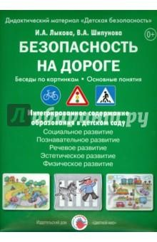

Аннотация к книге "Безопасность на дороге. Беседы по картинкам. ФГОС ДО"
УМК направлена на формирование устойчивых представлений детей о жизни и здоровье как безусловной ценности. Выстроен на основе глубокой интеграции содержания образовательных областей.
Дидактический материал включает 8 карточек с сюжетными картинками и познавательные беседы с детьми дошкольного и школьного возраста. Каждая беседа включает круг вопросов на осмысление детьми дороги как явления культуры: что такое дорога и для чего она нужна, какие бывают дороги, как люди создают дороги и путешествуют по ним, какие опасности могут предостерегать человека на дороге, что такое "правила дорожного движения" и почему их нужно соблюдать.
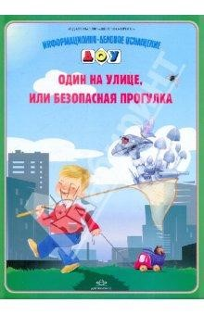

Аннотация к книге "Информационно-деловое оснащение ДОУ. Один на улице, или безопасная прогулка"
Наглядное пособие. Поможет детям усвоить правила поведения на улице.

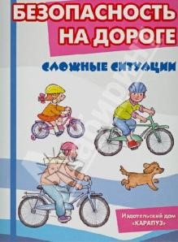

Аннотация к книге "Безопасность на дороге. Сложные ситуации. Комплект карточек"
В современных условиях, когда непомерно увеличился поток машин, культура поведения на дорогах становится просто жизненной необходимостью. И формировать эту культуру следует с детства. Обучайте ребенка безопасным навыкам всегда, когда для этого предоставляется возможность, и в первую очередь своим личным примером. ЗАДАЧИ КОМПЛЕКТА "Безопасность на дороге"
Карточки рекомендуются родителям для познавательных игр с детьми. Могут использоваться в индивидуальной и групповой работе логопедами, психологами, воспитателями детских садов, учителями начальных классов.
Комплект карточек"Безопасность на дороге":
- познакомит детей с основными элементами дороги, видами транспорта, марками машин;
- поможет лучше понять работу инспекторов ДПС, воспитывать уважение к ним;
- закрепит знания о сигналах светофора, дорожных знаках, указателях, их назначениях; об опасных ситуациях, причинах возникновения ДТП;
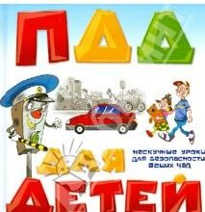

Видео - диск "ПДД для детей"
Диск предназначен для детей в возрасте от 6 до 12 лет. Он содержит самые важные правила соблюдения безопасности на дорогах в форме игры.

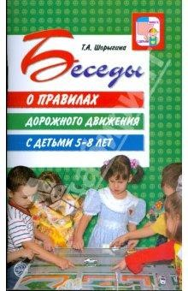

Аннотация к книге "Беседы о правилах дорожного движения с детьми 5-8 лет"
В пособии представлены конспекты занятий по правилам дорожного движения. Занятия построены в форме рассказов-бесед, сопровождающихся стихами, сказками, загадками автора, помогающими лучше усвоить предлагаемый материал.
Дети узнают о правилах поведения на тротуаре, переходе проезжей части, о том, где следует играть на улице.
Книга адресована учителям младших классов, воспитателям ДОУ, гувернерам и родителям.
Она может быть использована как при коллективных, так и индивидуальных занятиях с детьми.

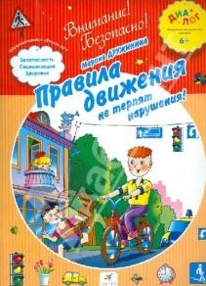

Аннотация к книге "Правила движения не терпят нарушения! ПМК "Диалог""
Как правильно переходить дорогу? Зачем нужны светофор и подземный переход? Почему нельзя переходить улицу на красный свет и запрещено играть на мостовой? Кто такой регулировщик? Стихи и весёлые задания, придуманные известной детской писательницей Мариной Дружининой, помогут ребенку правильно вести себя на дороге и не нарушать правила дорожного движения.
Программа разрабатывалась и создавалась с учетом готовящихся ФГОС дошкольного детства, при участии ведущих специалистов в этой области.

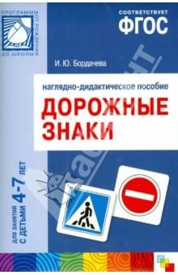
Аннотация к книге "Дорожные знаки. Для занятий с детьми 4-7 лет"

Пособие предназначено для формирования у детей 4-7 лет навыков безопасного поведения на дороге, знакомства с правилами дорожного движения и дорожными знаками, а также для развития внимания, наблюдательности, зрительного восприятия, речи. В пособии представлено 24 дорожных знака (запрещающие, предупреждающие, информационные, знаки особых предписаний).
Назначение каждого знака разъясняется в стихах и подписях к картинкам. Пособие адресовано педагогам дошкольных учреждений и родителям.

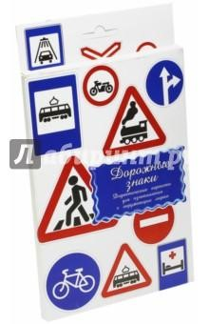

Аннотация к книге "Дидактические карточки "Дорожные знаки""
Данный набор поможет вам и вашему ребенку запомнить основные дорожные знаки и правила поведения на дороге.
В комплекте 16 карточек.
Разглядывая карточки, играя с ними, ваш ребенок не только обогатит свой багаж знаний об окружающем мире, но и научится составлять предложения, беседовать по картинкам, классифицировать и систематизировать предметы.
Кроме того, с подобными карточками можно придумать множество интереснейших игр! Именно такие карточки можно рекомендовать родителям для познавательных игр с детьми и занятий по методике Глена Домана. Размер карточек 25х15 см.

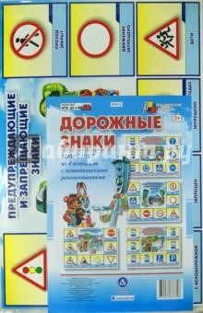

Аннотация к книге "Комплект плакатов "Дорожные знаки". ФГОС"
Комплект из 4-х плакатов "Дорожные знаки":
- "Предупреждающие и запрещающие знаки"
- "Знаки приоритета"
- "Предписывающие знаки и знаки особых предписаний"
- "Информационно-указательные знаки и знаки сервиса" С методическим сопровождением

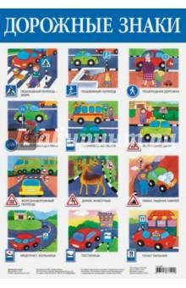

Аннотация к книге "Плакат "Дорожные знаки"
Плакат "Дорожные знаки".

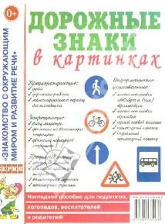
Аннотация к книге "Дорожные знаки в картинках. Наглядное пособие для педагогов, логопедов, воспитателей и родителей"
Дорожные знакив картинках. Наглядное пособие для педагогов, логопедов, воспитателей и родителей.
Пособие предназначено для занятий взрослых с детьми дошкольного возраста.
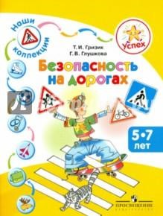

Аннотация к книге "Успех. Наши коллекции. Безопасность на дорогах. Пособие для детей 5-7 лет"
Пособие входит в программно-методический комплекс "Успех".
Содержание пособия направлено на организацию такой формы работы с детьми, как коллекционирование. Тема данного пособия - безопасность на дорогах. Выполняя различные игровые задания, дети смогут расширить имеющиеся у них представления о правильном поведении на дорогах, о транспорте, светофорах и дорожных знаках. Книга предназначена для использования в детском саду и семье

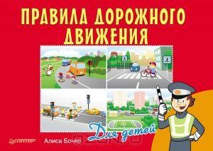
Видео – диск «Правила дорожного движения»
Этот видео – диск легко и увлекательно расскажет вашему ребенку о базовых правилах дорожного движения. Простые и красочно иллюстрированные сюжеты помогут ему сориентироваться на улице и разобраться в основных дорожных знаках, а интересные задания помогут закрепить полученные знания.

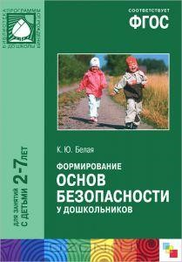
Формирование основ безопасности у дошкольников. Для занятий с детьми 2-7 лет
Пособие поможет сформировать у дошкольников опыт безопасного поведения в различных ситуациях, знания о правилах безопасного поведения, умение действовать в тех или иных ситуациях, оценивать собственные возможности по преодолению опасности; выработать привычку соблюдать меры предосторожности.
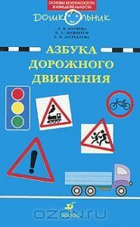

Азбука дорожного движения
В пособии представлена программа и методические рекомендации по организации ознакомления детей дошкольного возраста с правилами дорожного движения.

Пособие предназначено для специалистов ДОУ (воспитателей, учителей-дефектологов, педагогов-психологов, логопедов и др.) и родителей.

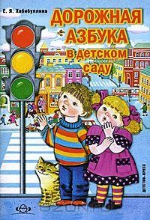
Дорожная азбука в детском саду
Методическое пособие адресовано педагогам дошкольных образовательных учреждений, студентам факультетов дошкольного образования педагогических вузов, преподавателям и студентам педагогических колледжей.
В пособии представлены конспекты занятий, направленных на ознакомление детей дошкольного возраста с основными правилами безопасного поведения на дорогах. Дети учатся выполнять действия по сигналу светофора, пользоваться дорожной разметкой для пешеходов, распознавать дорожные знаки разных категорий. Дорожные знаки представлены в виде иллюстраций на цветной вкладке. Работая с книгой, можно вырезать их и использовать в качестве наглядных пособий. Конспекты содержат
большое количество стихов и загадок, призванных повысить интерес детей к изучаемому предмету. Представленная методика апробировалась в течение нескольких лет в работе педагогических коллективов дошкольных учреждений.

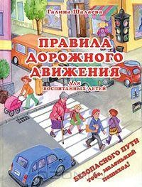
Правила дорожного движения для воспитанных детей
Путь в детский сад или школу представляется вашему ребенку полным опасностей, подстерегающих на каждом шагу? Малыш не подозревает, что правила дорожного движения придуманы не только для водителей, но и для пешеходов? Он затрудняется ответить, что обозначают дорожные знаки, сигналы светофора, жесты регулировщика и что называют забавным словом "зебра"?
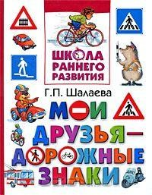
Об этом и о многом другом малыш узнает из нашей книги, где в игровой форме и с помощью красочных иллюстраций раскрываются вопросы безопасного поведения ребенка на улице..

Мои друзья - дорожные знаки
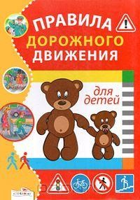
Книги этой серии способствуют развитию познавательных способностей и талантов вашего ребенка. Материал подобран в соответствии с новой программой обучения дошкольников, рекомендованной Министерством образования РФ.

Видео – диск «Правила дорожного движения для детей»
Благодаря этому видео- диску обучение ребенка правильному поведению на дороге станет интересным и увлекательным. Но не забывайте, что ребенку также необходимы ваши подсказки, объяснения и обязательно личный пример.
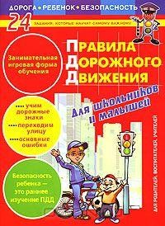

Правила дорожного движения для школьников и малышей
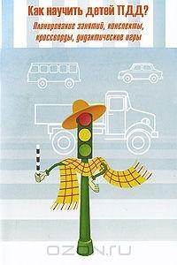
Единственный способ обезопасить сына или дочь - научить детей пользоваться правилами в реальной ситуации. К сожалению, на дороге проводить тренинги уже поздно - пешеход, почти как сапер, ошибается только однажды. Но выход есть - это данная книга с тестами. Ребенок не только вспомнит правила дорожного движения, но и проявит свою смекалку и внимательность. Потому что ребенок, у которого "навыки пешехода" еще не стали рефлекторными, должен быть предельно внимателен и осмотрителен.

Как научить детей ПДД? Планирование занятий, конспекты, кроссворды, дидактические игры
В этой книге автор не только дает методические рекомендации и развернутые планы занятий, но также предлагает много интересных практических решений для того, чтобы дошкольники заинтересовались Правилами дорожного движения и изучали их с интересом. Здесь вы найдете конспекты занятий, описание дидактических и подвижных игр, кроссворды и краткое содержание бесед по ПДД.

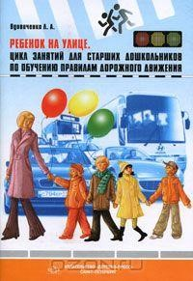
Ребенок на улице. Цикл занятий для старших дошкольников по обучению правилам дорожного движения
Безопасность - не просто сумма усвоенных знаний, но в первую очередь умение правильно вести себя в различных ситуациях. Воспитатель детского сада города Муравленко Л.А. Вдовиченко делится с читателями собственным опытом формирования у детей дошкольного возраста основ безопасного поведения на дороге, на улице, в транспорте. В пособии представлены 9 конспектов занятий, описание подвижных и дидактических игр, стихи, рассказы и загадки по теме.

